苏州人才总入口单位账号操作指南
目录
苏州人才总入口单位账号操作指南 1
1. 账号说明 1
2. 单位账号注册 1
3.密码重置（前提知道“企业账号（手机号）”能获取验证码） 3
4.账号变更（单位人事变动无法获取短信验证码、密码已忘记） 5
5. 企业账号会员中心 9
6.账号涉及业务 13
1. 姑苏重点产业紧缺人才 13
2. 高端人才奖励 16
3. 苏州市人才乐居工程 19
4. 优秀贡献奖励 24
5. 企事业单位引才 27
6. 社会化引才激励 30
7. 江苏省海外高层次人才海外居住证个税奖励 33
8．人才直通车 35

账号说明
单位在“苏州人才总入口”系统中只能注册一次，不能重复注册。

单位账号注册
- 打开浏览器（建议使用360极速模式、Google等浏览器），输入https://rcsz.hrss.suzhou.com.cn/
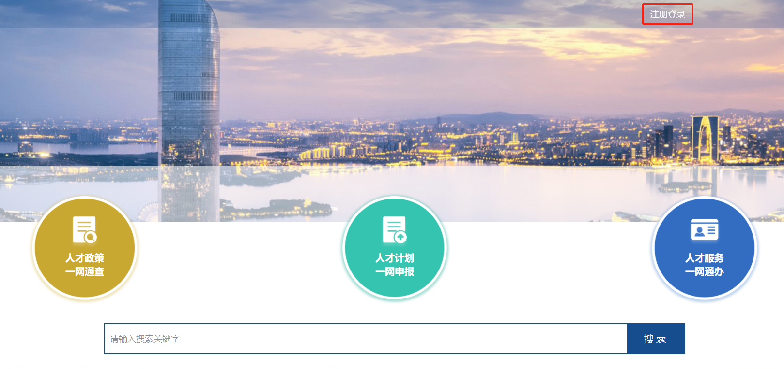
在右上角有“注册登入” 点击进入
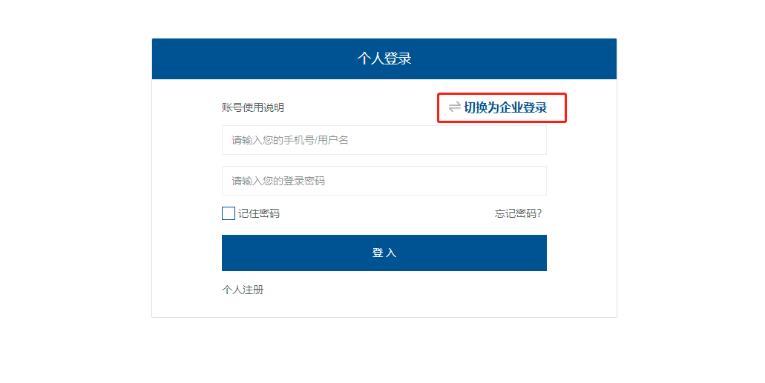
点击“切换为企业登入”
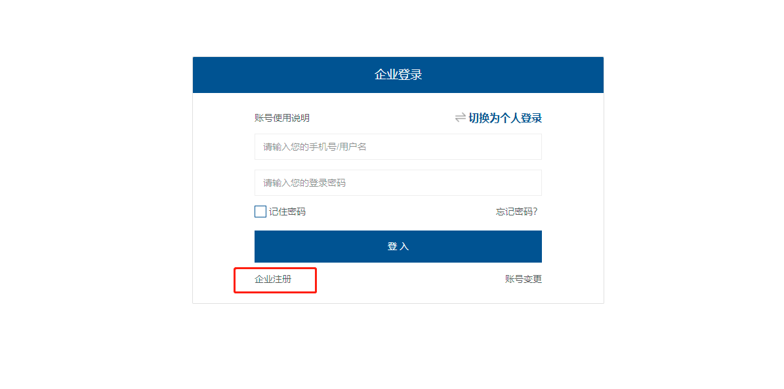
点击“企业注册”
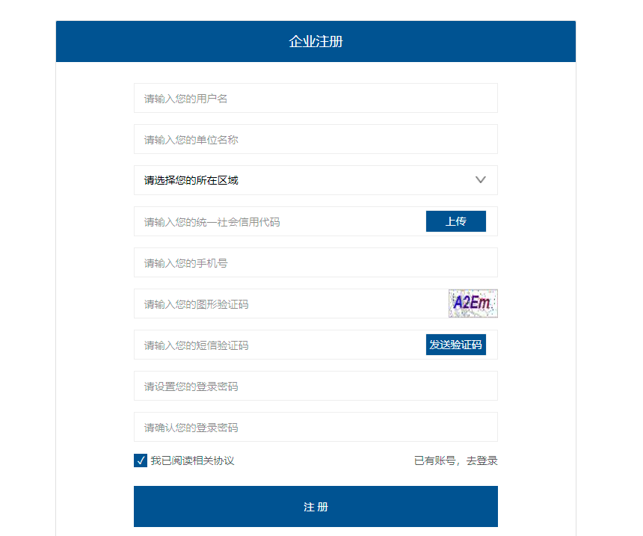
填写企业基本信息
用户名（登入账号）、
企业名称、
区域、
单位统一社会信用代码、
上传单位统一社会信用代码材料、
短信验证码、
手机号（登入账号）、
登入密码
点击“注册”即可 “注册成功”点击“登入”输入“账号、密码”

3.密码重置（前提知道“企业账号（手机号）”能获取验证码）
打开登入页面
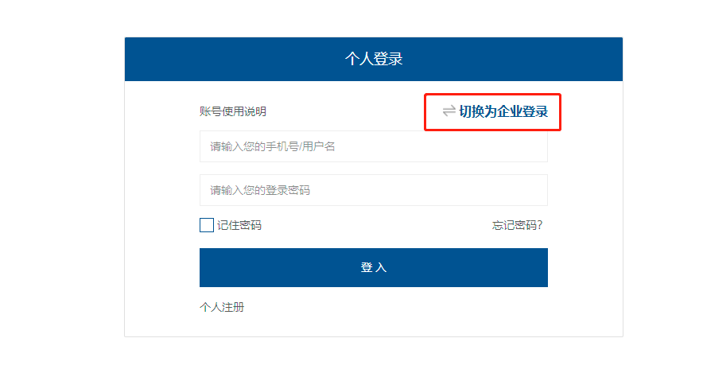
切换企业登入
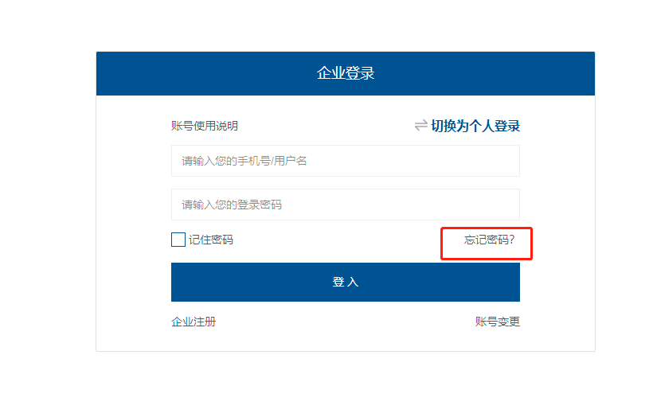
点击“ 忘记密码”
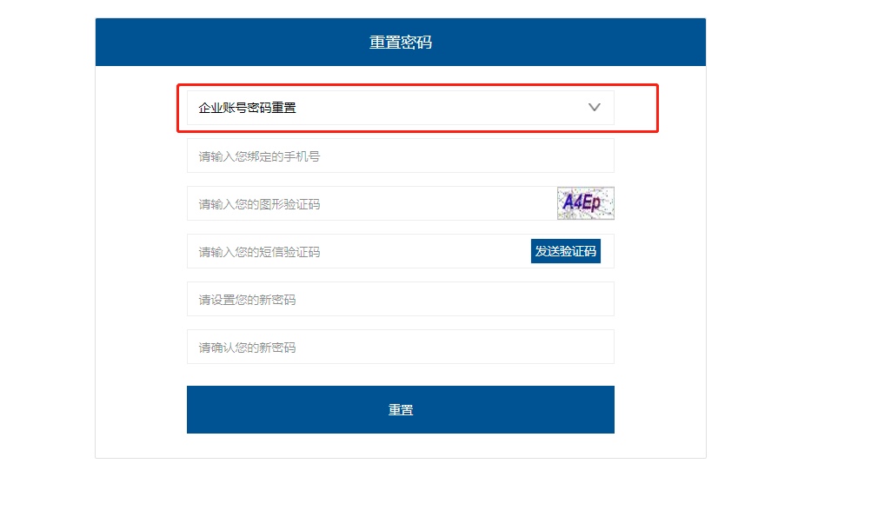
选择“企业账号密码重置”
输入企业绑定的手机号码、发送短信验证码，输入密码 点击“重置”
出现“重置成功”
点击登入输入账号、重置的密码即可登入

4.账号变更（单位人事变动无法获取短信验证码、密码已忘记）

1.账号变更
点击“登入”=》“切换为企业登入”
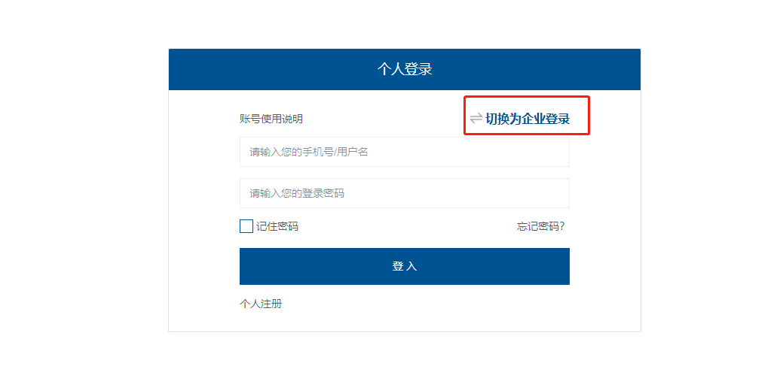
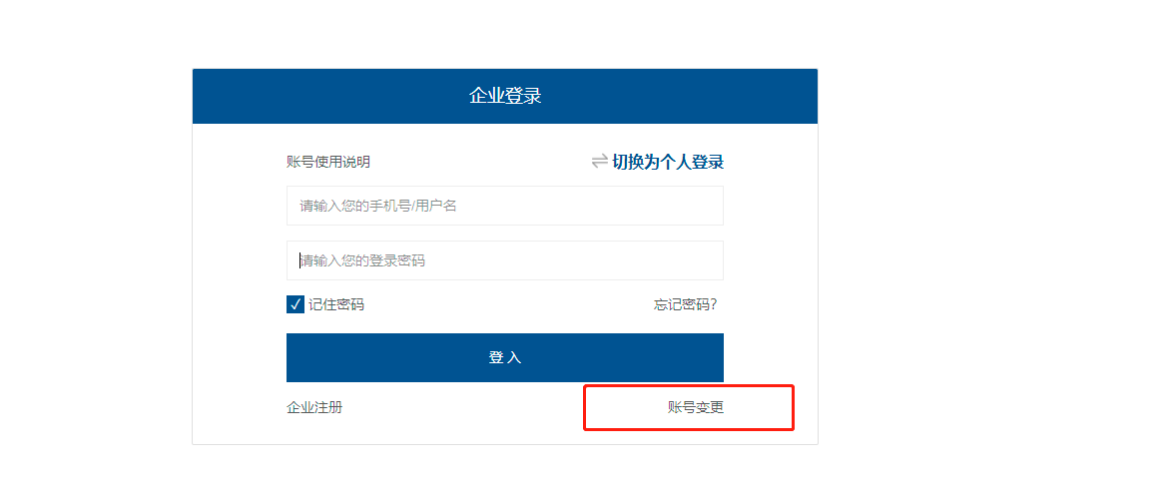
点击右下角“账号变更”
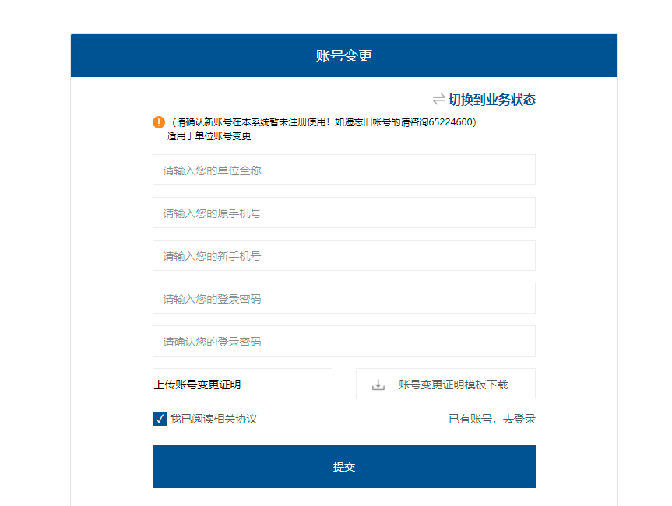
根据要求填写基本信息
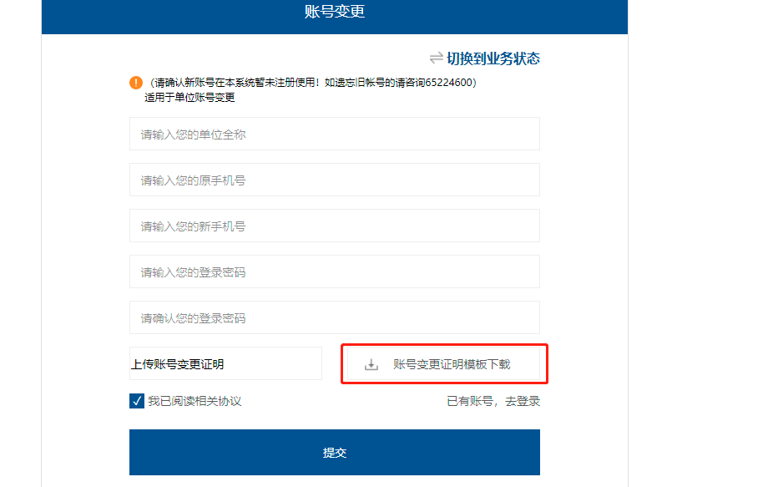
需要上传账号变更证明

注：出现旧账号已忘记的情况 请咨询（65224600）
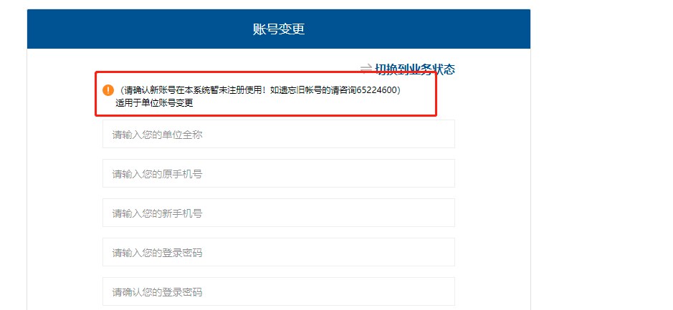

2.账号变更进度查询
如：已提交申请=》需查询当前账号变更进度
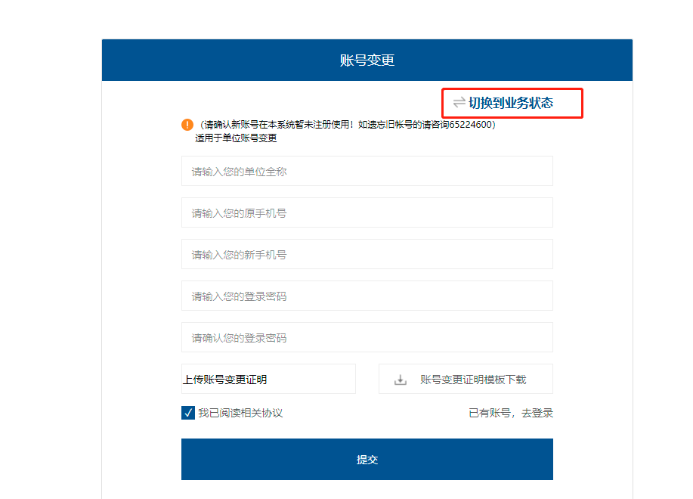
在账号变更页面中点击“切换到业务状态”
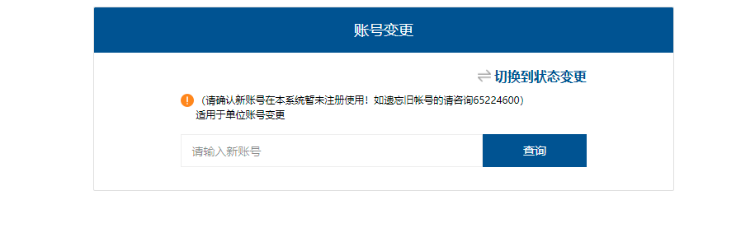
输入“新账号”查询当前变更进度
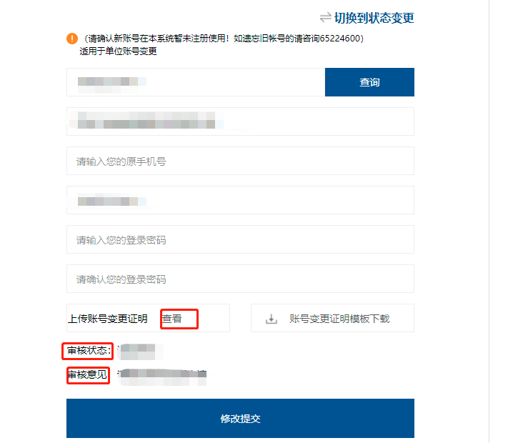
查看当前账号变更进度
当审核状态出现“已通过”说明账号已更改成功
可以使用新账号、密码 重新登入

企业账号会员中心
登入成功后点击右上角会员中心
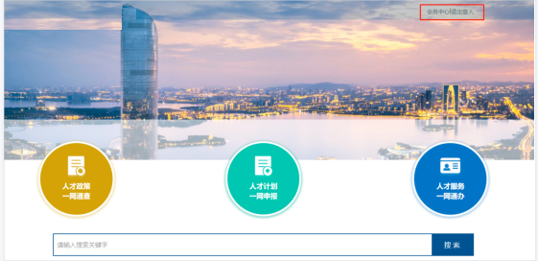

1.单位基本信息
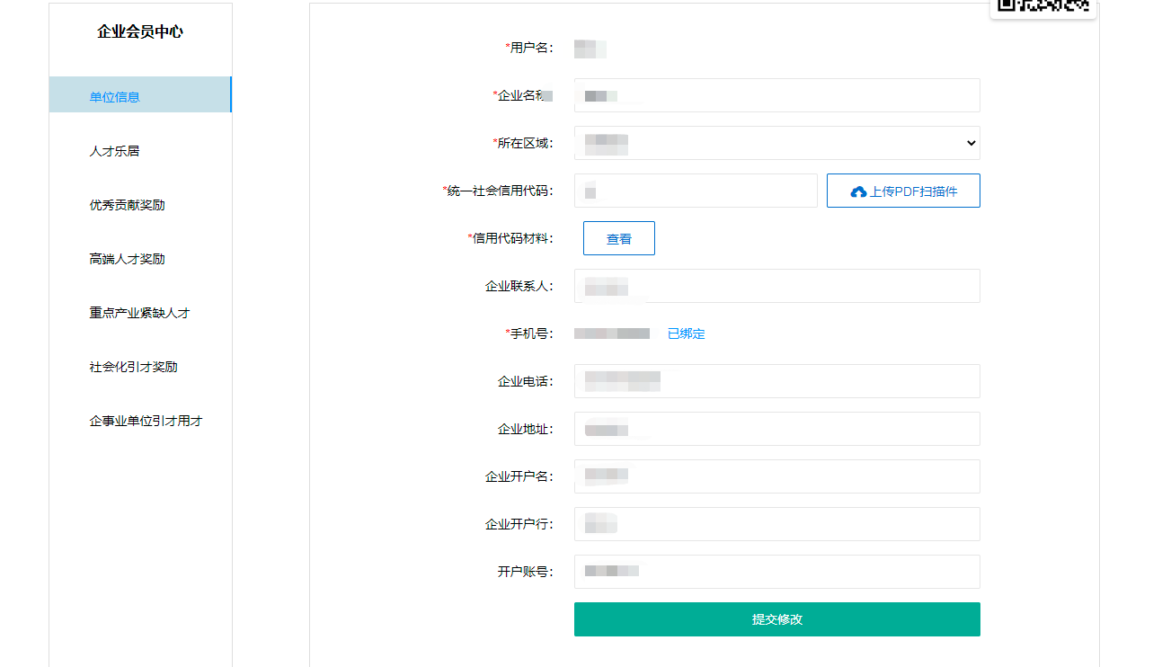
注：单位“会员中心”的基本信息，可以在业务申报的单位基本信息中自动带出不需要重复添加、单位信息发生变更可以在会员中心提交修改即可，申报业务时自动带出新的单位信息。

1.会员中心-人才乐居工程
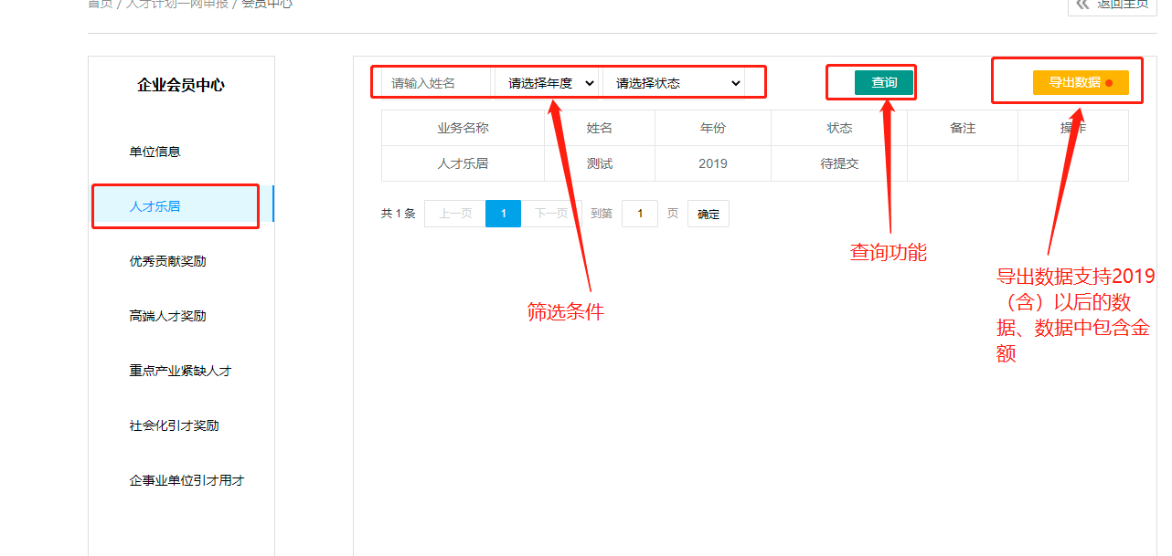

2.会员中心-优秀贡献奖励
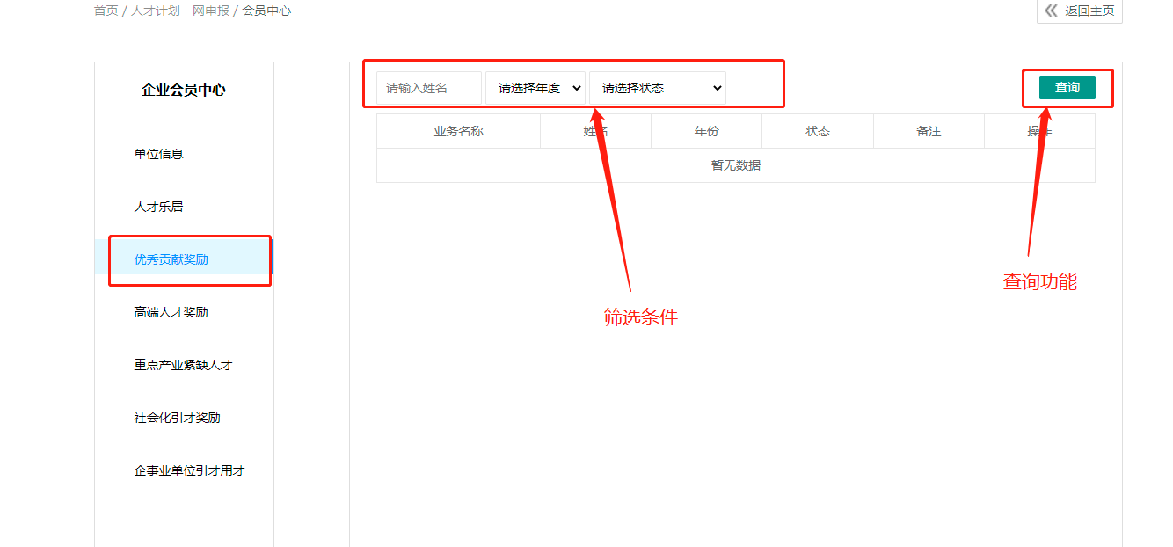

3.会员中心-高端人才奖励
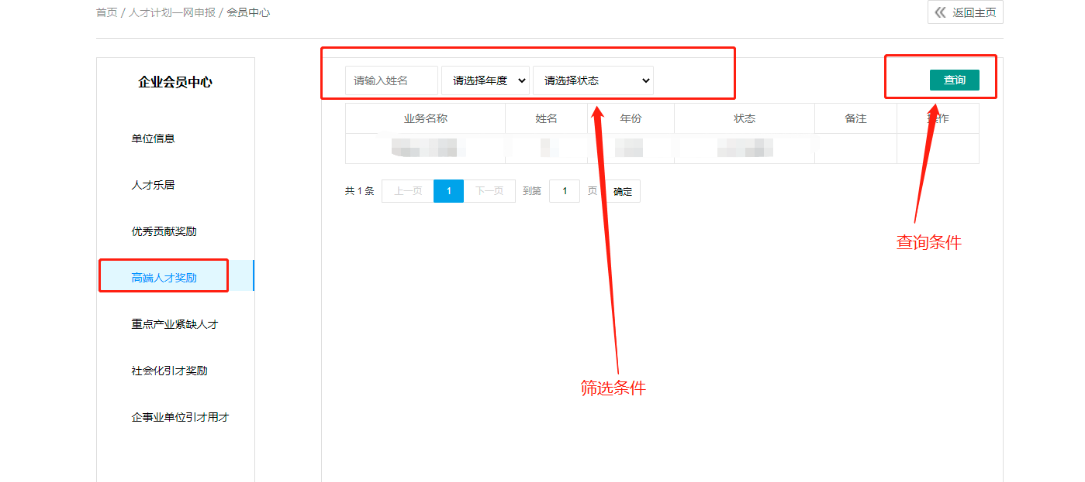

4.会员中心-姑苏重点产业紧缺人才
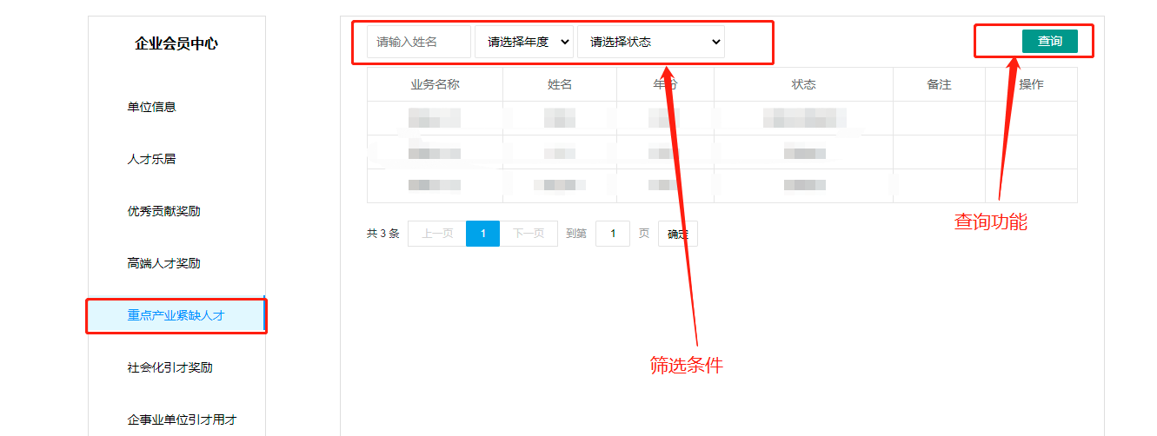

5.会员中心-社会化引才奖励
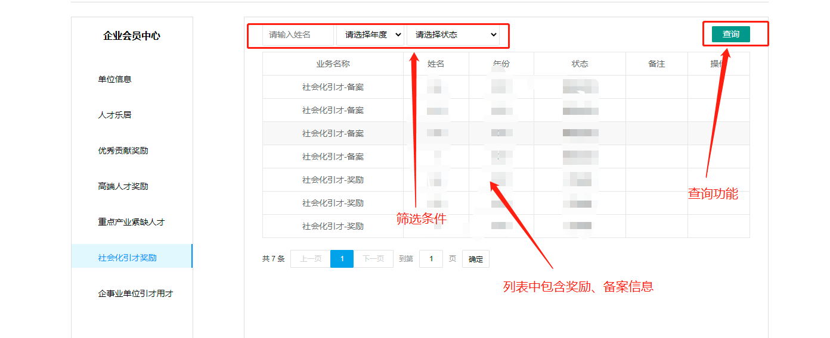

会员中心-企事业单位引才用才激励
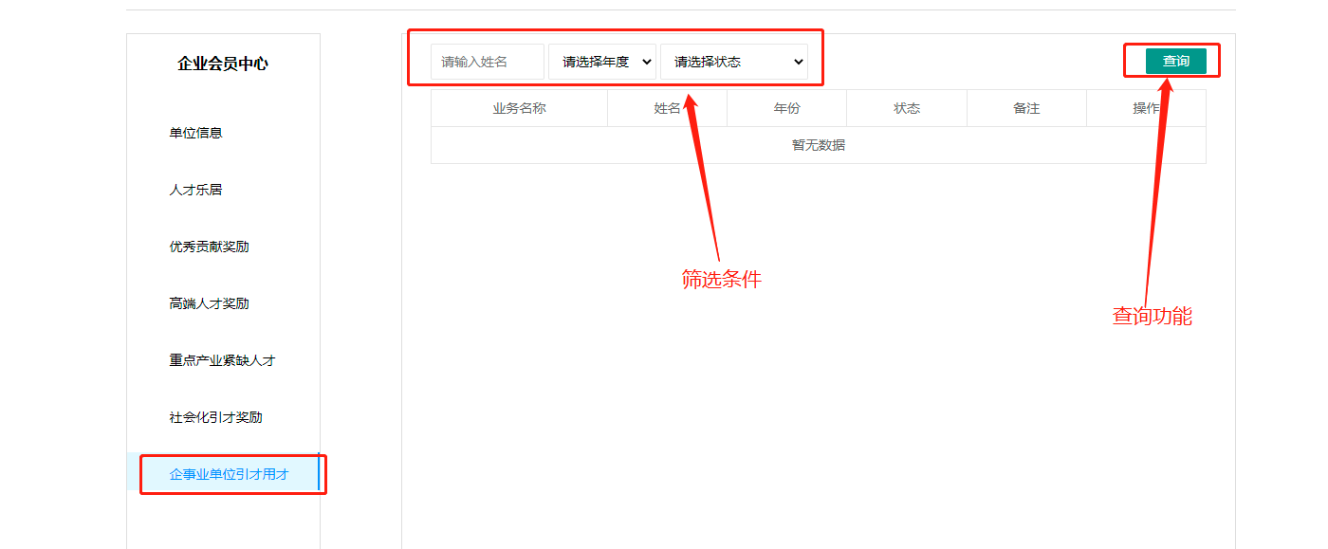

6.账号涉及业务

姑苏重点产业紧缺人才
输入网址：https://rcsz.hrss.suzhou.com.cn/
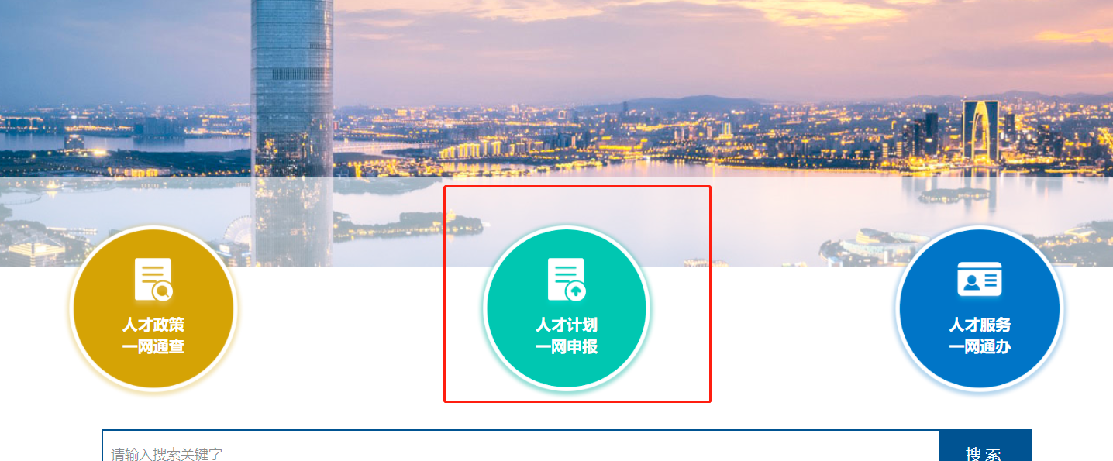
点击“人才计划一网申报”
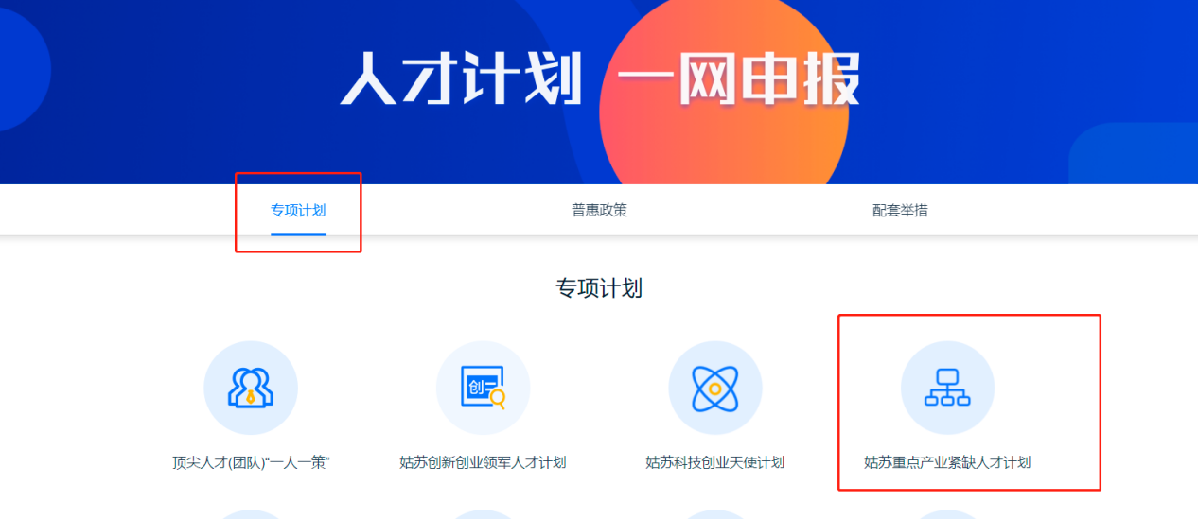
选择专项计划中=》姑苏重点产业紧缺人才计划

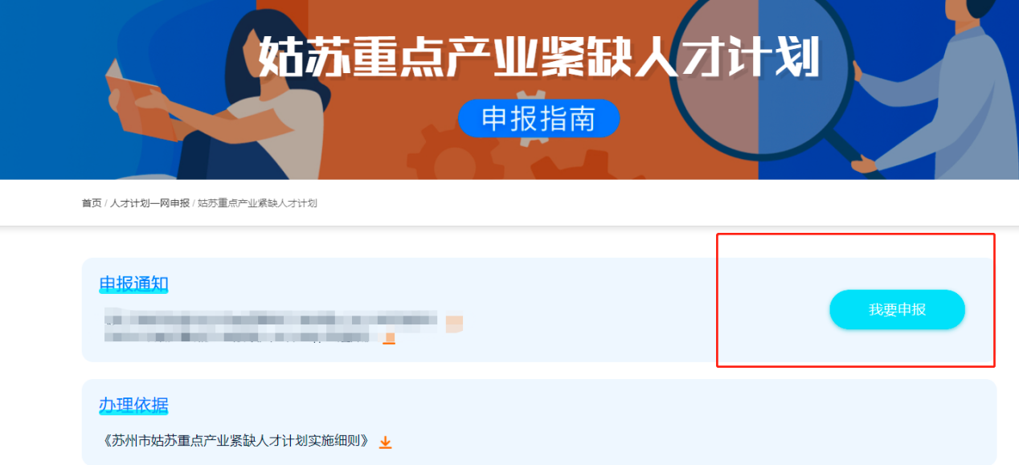
点击我要申报

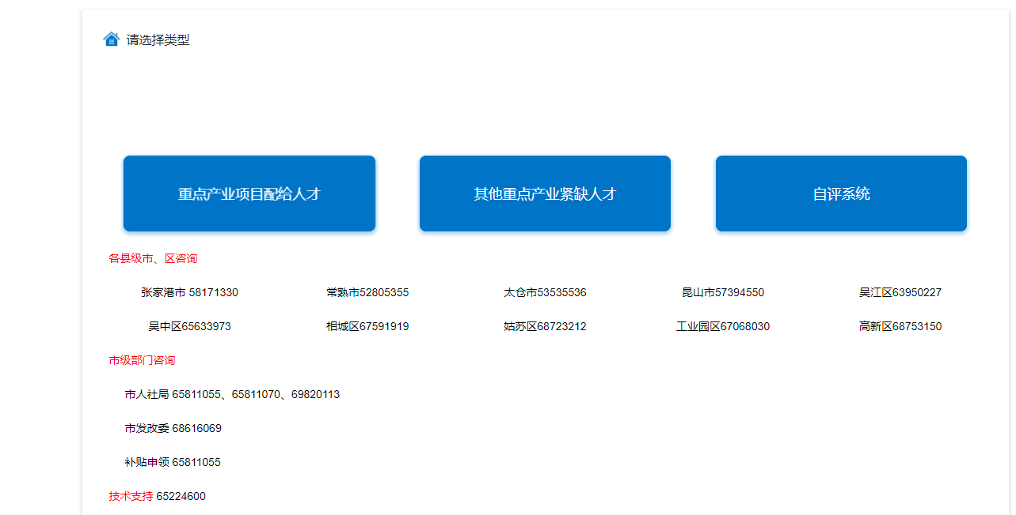

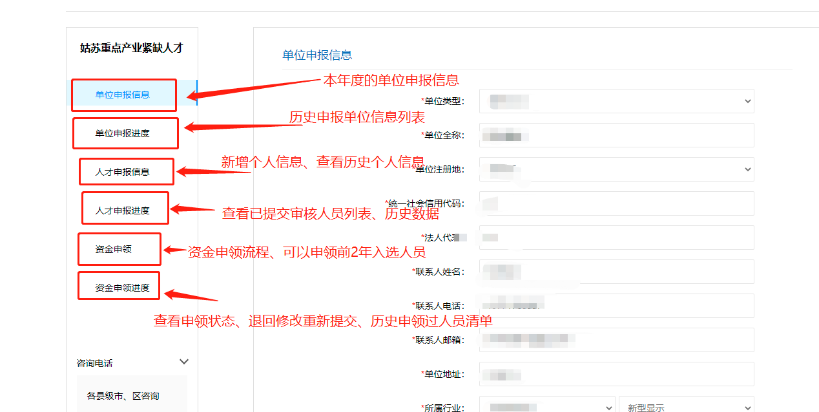

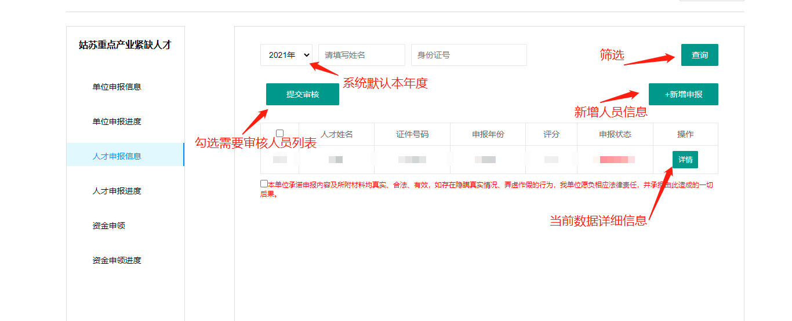

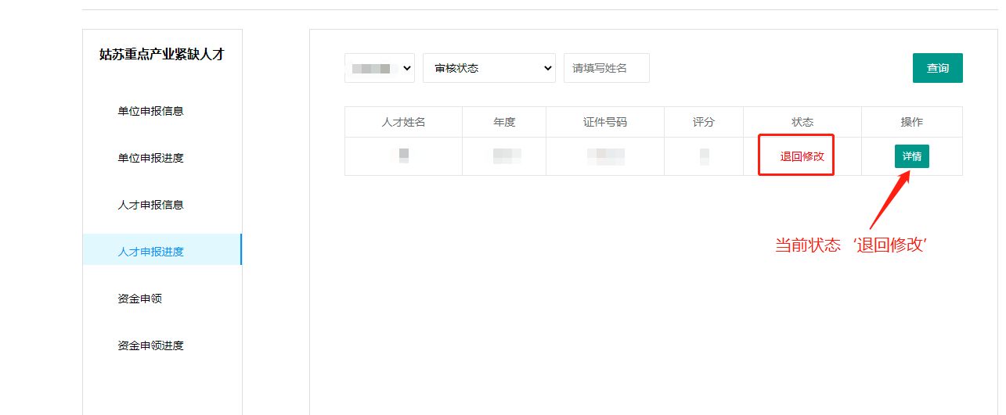
查看详情信息
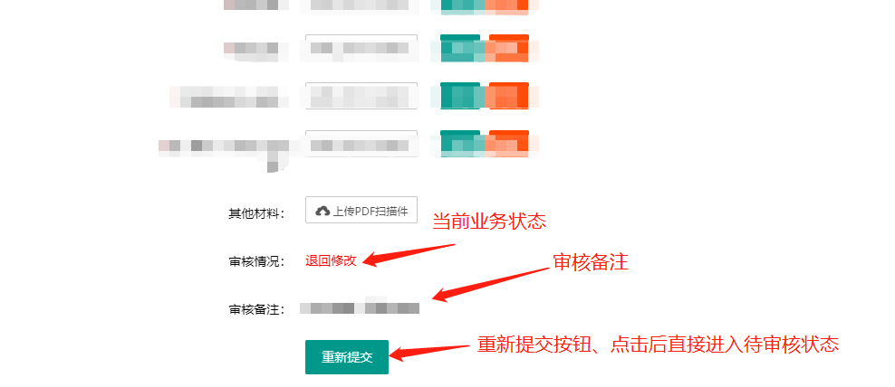

高端人才奖励
输入网址：https://rcsz.hrss.suzhou.com.cn/
点击“人才计划一网申报”
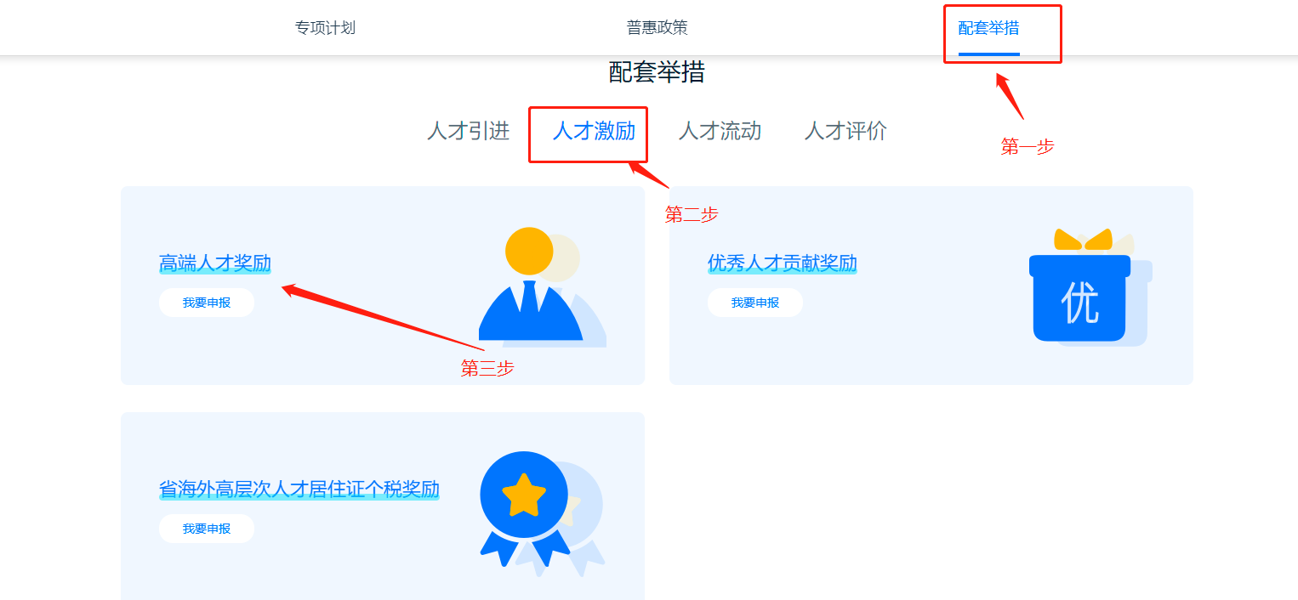
点击我要申报=》直接跳转填写申报信息页面
点击其他区域=》跳转政策说明、申报通知、
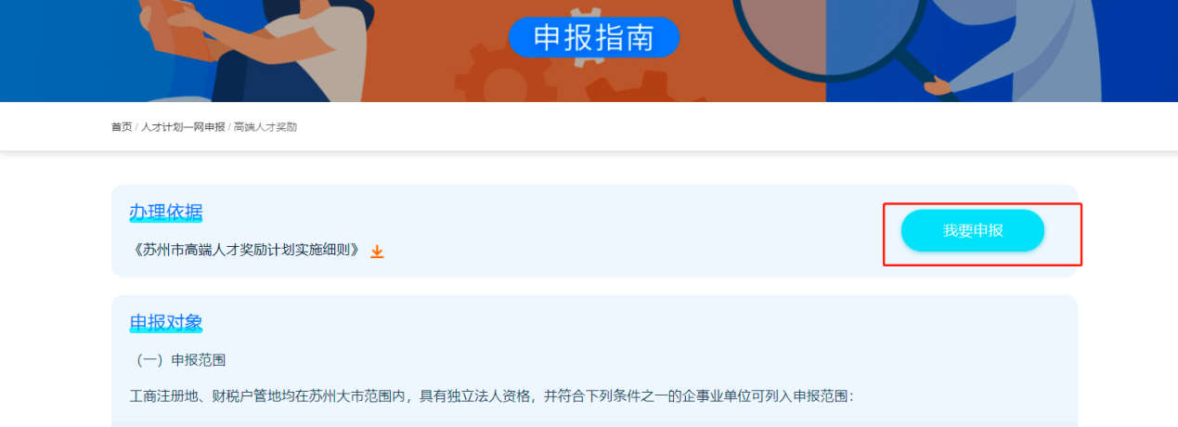
点击我要申报
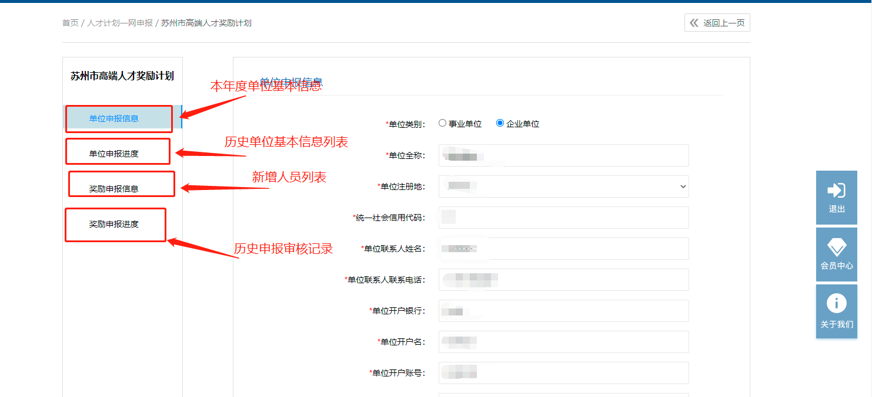

在奖励申报信息中
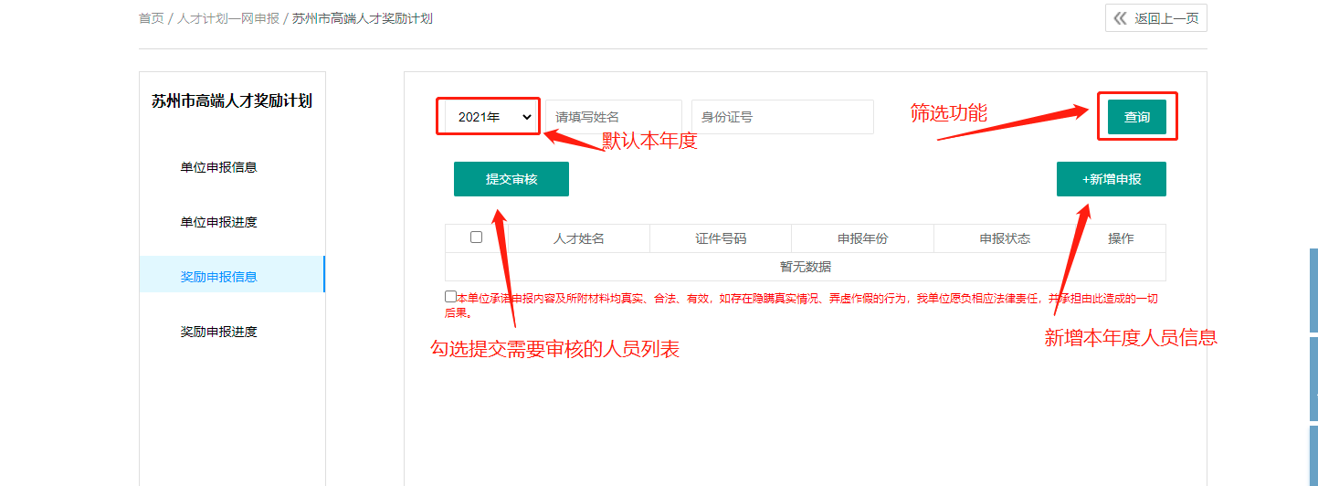

注：本年度申报的人员在上一年度已通过的情况下可以点击
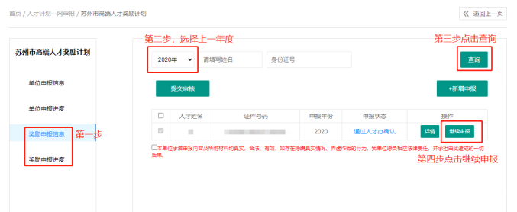
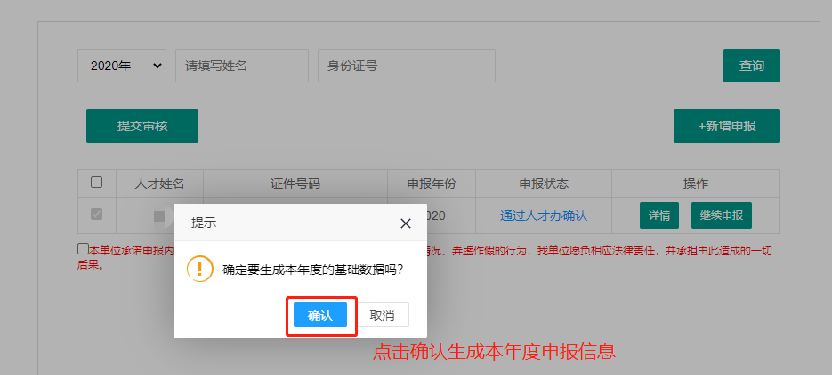

注：点击确认后系统会生成本年度基本信息=》需要完善本年度基本信息、上传文件保存、勾选提交审核

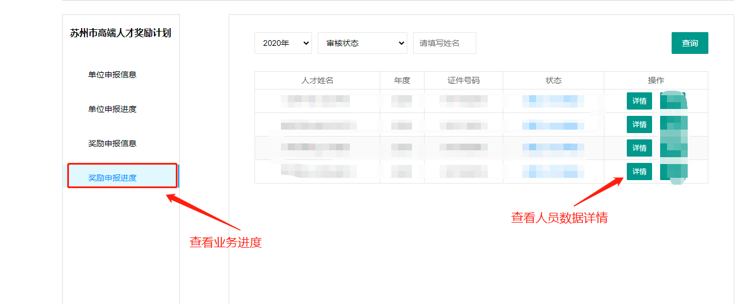

苏州市人才乐居工程
输入网址：https://rcsz.hrss.suzhou.com.cn/

选择“人才计划一网申报”
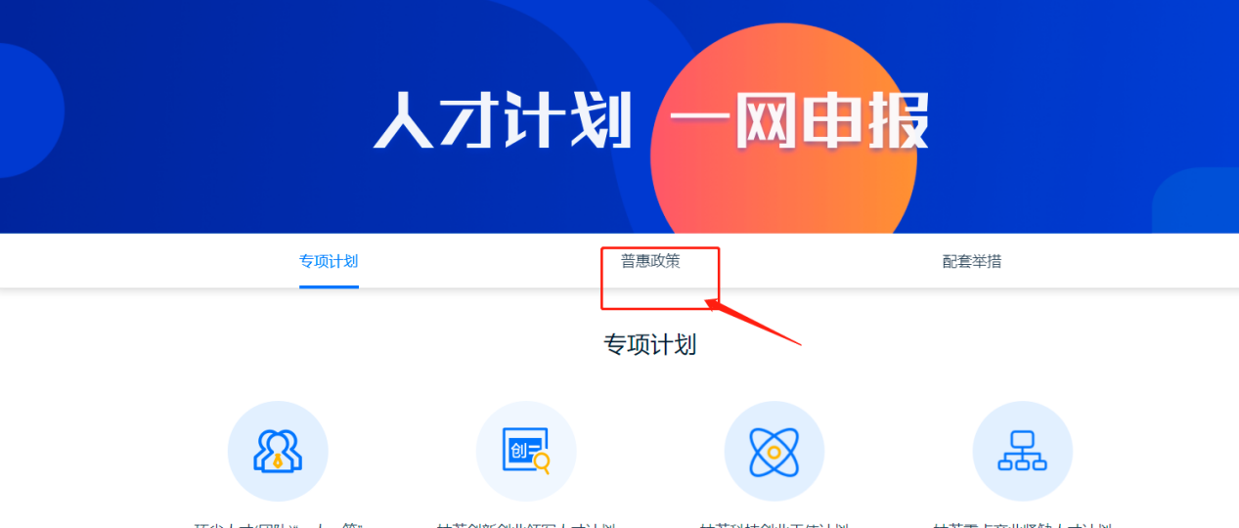
选择“普惠政策”
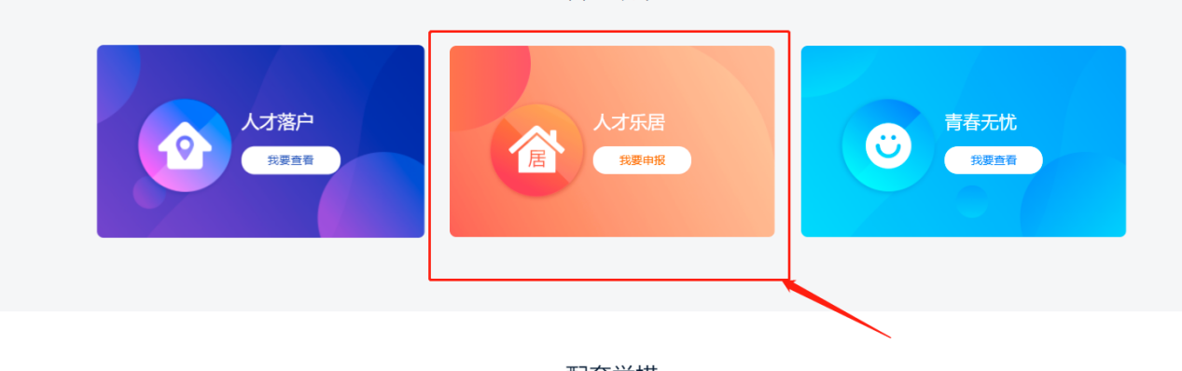
选择”人才乐居“
点击图标其他位置跳转政策说明
点击”我要申报“=》直接跳转申报页面

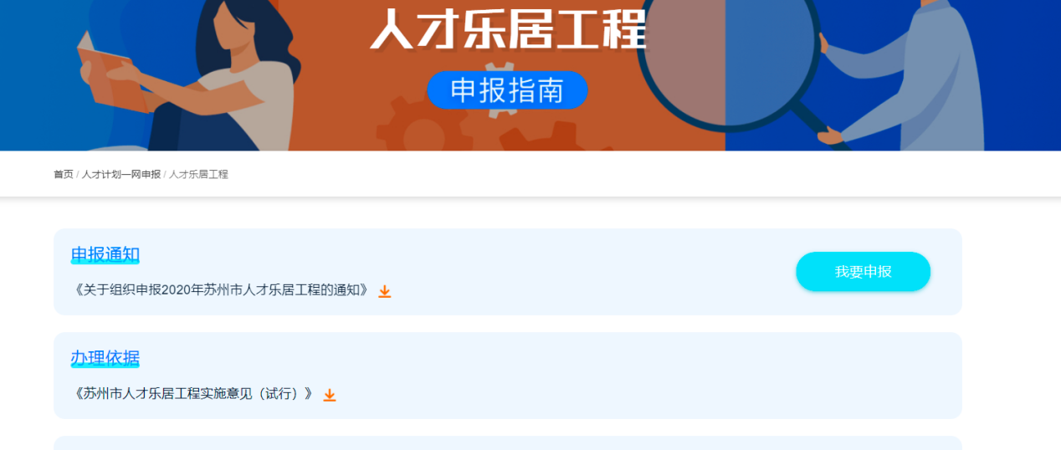
相关政策的说明。

点击”我要申报“=》进入信息填报
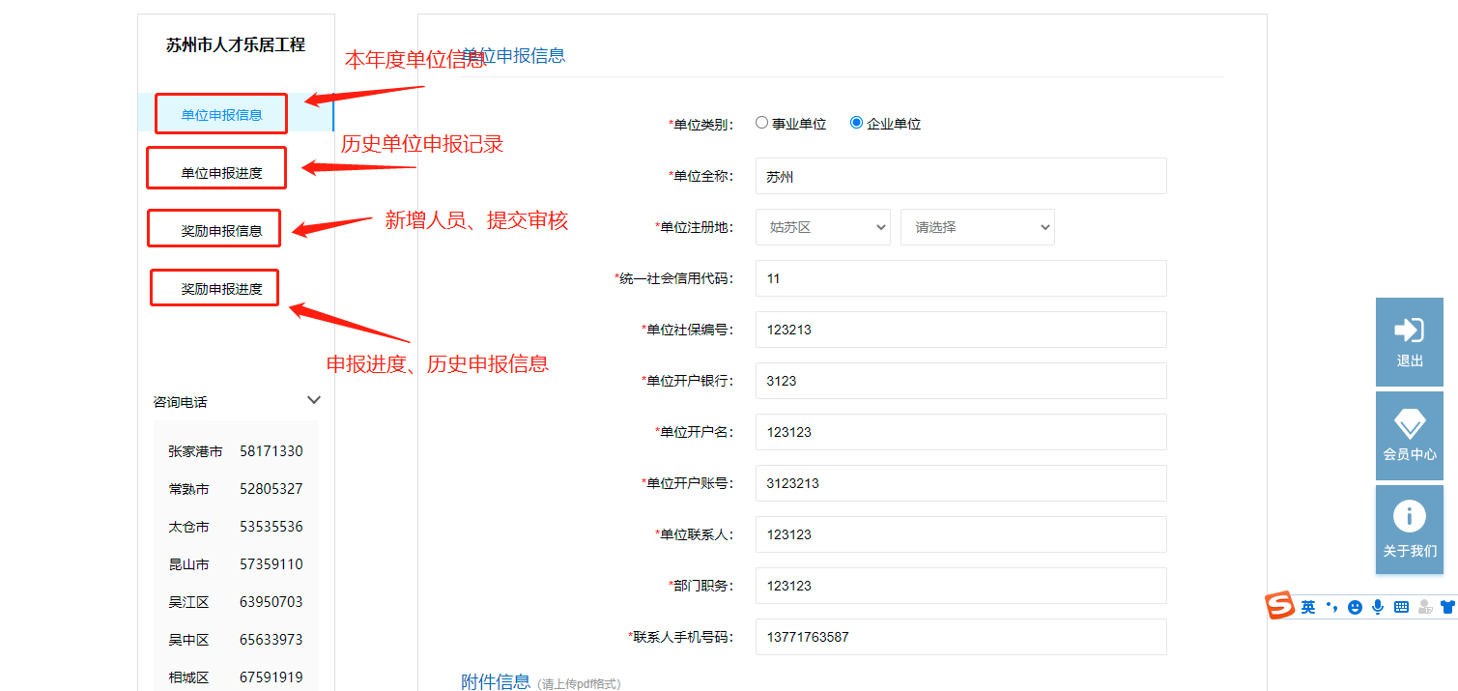

根据单位情况填写基本信息
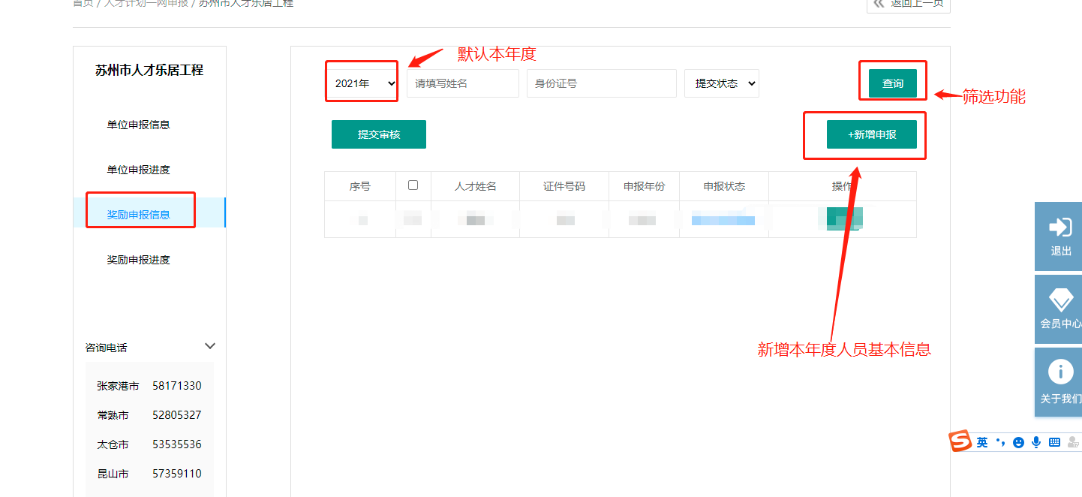

根据实际情况填写信息
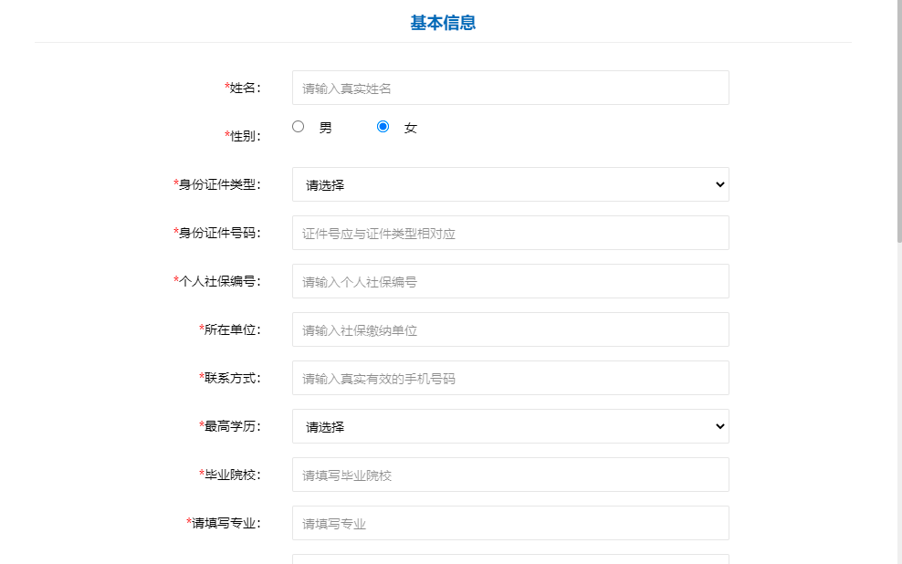
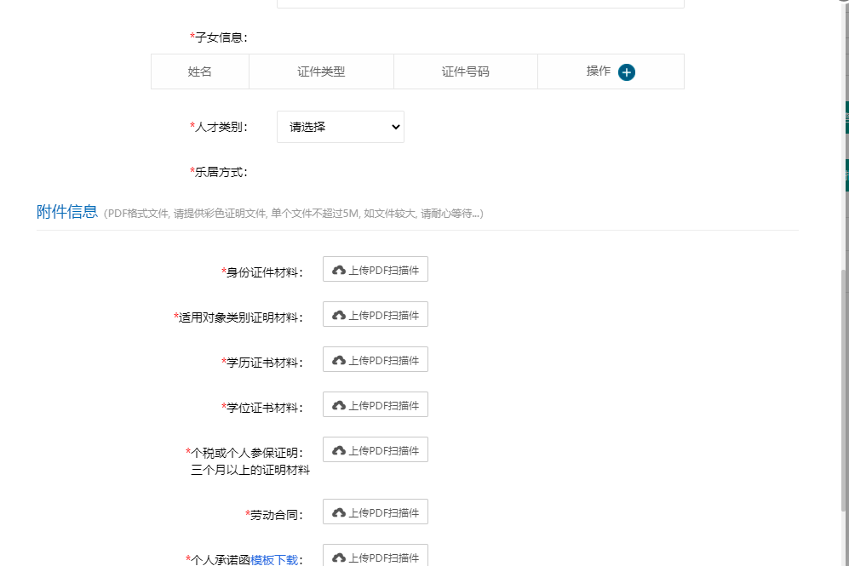、
信息确保无误后点击”保存信息“=》请耐心等待一段时间出现”提示框“（信息已保存）
点击”确认“
本年度的列表中会出现刚刚保存的信息
如果当前信息还需要”修改“操作=》请点击“ 详情” 修改信息并保存。
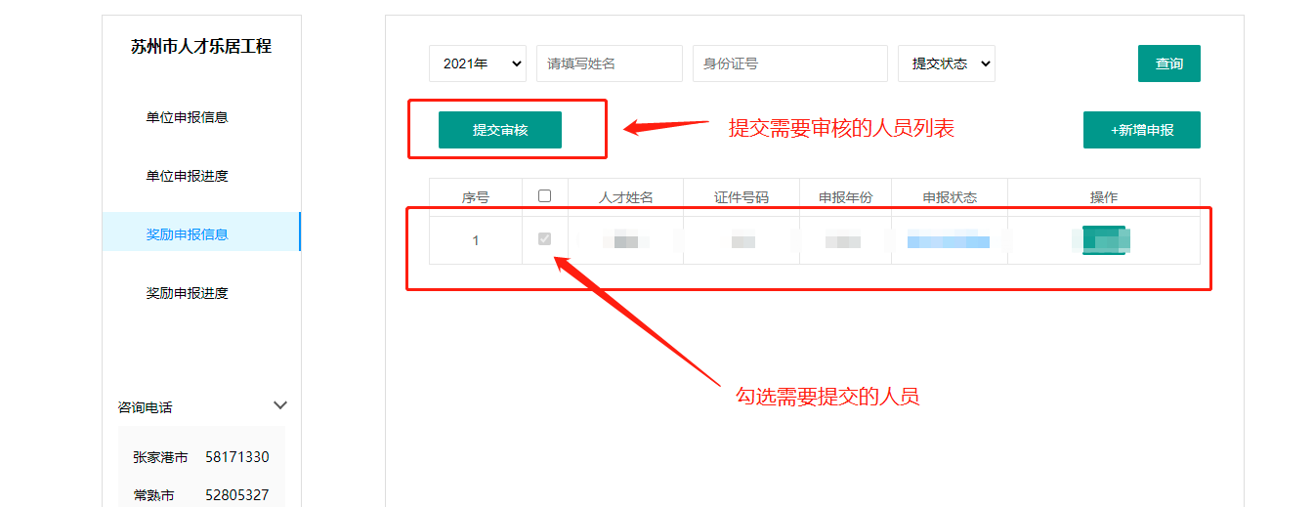
已提交审核的人员不能”删除“，”修改信息“操作
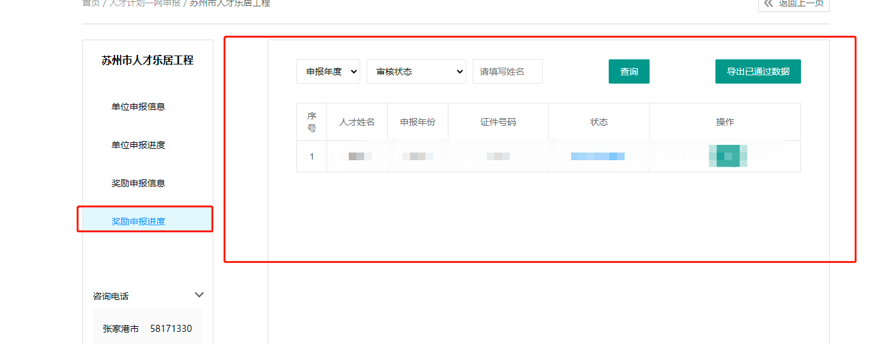
“奖励申报进度” 出现已提交的人员信息列表，需要查看个人基本信息请点击“详情”操作

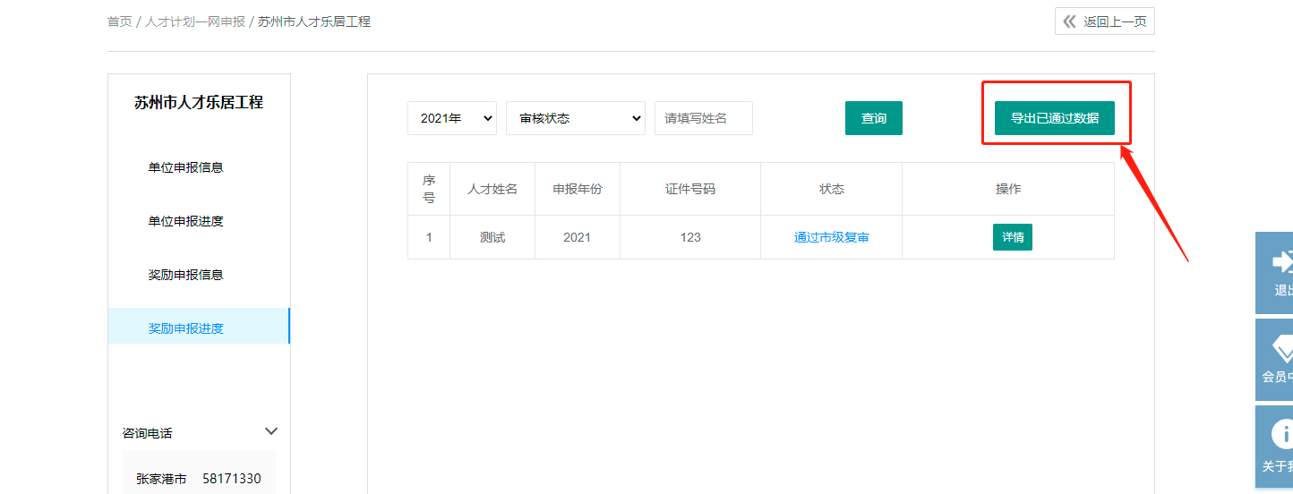
根据筛选申报年份导出已通过的人员数据
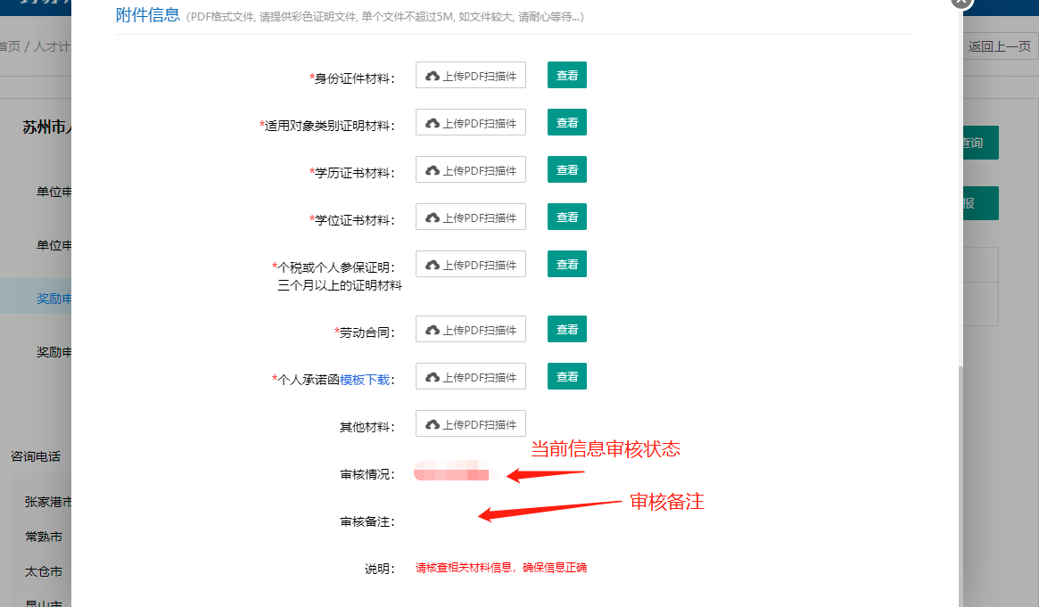

优秀贡献奖励
输入网址：https://rcsz.hrss.suzhou.com.cn/
选择人才计划一网申报-配套举措-人才激励-优秀人才贡献奖励，注册登录后点击我要申报。（已有账号的直接点击登录-企业登录即可。若遗忘密码可以点击登录-企业登录-忘记密码进行密码重置，若遗忘账号可以点击登录窗口下方的账号变更，选择企业账号变更，上传相关证明材料变更账号。）
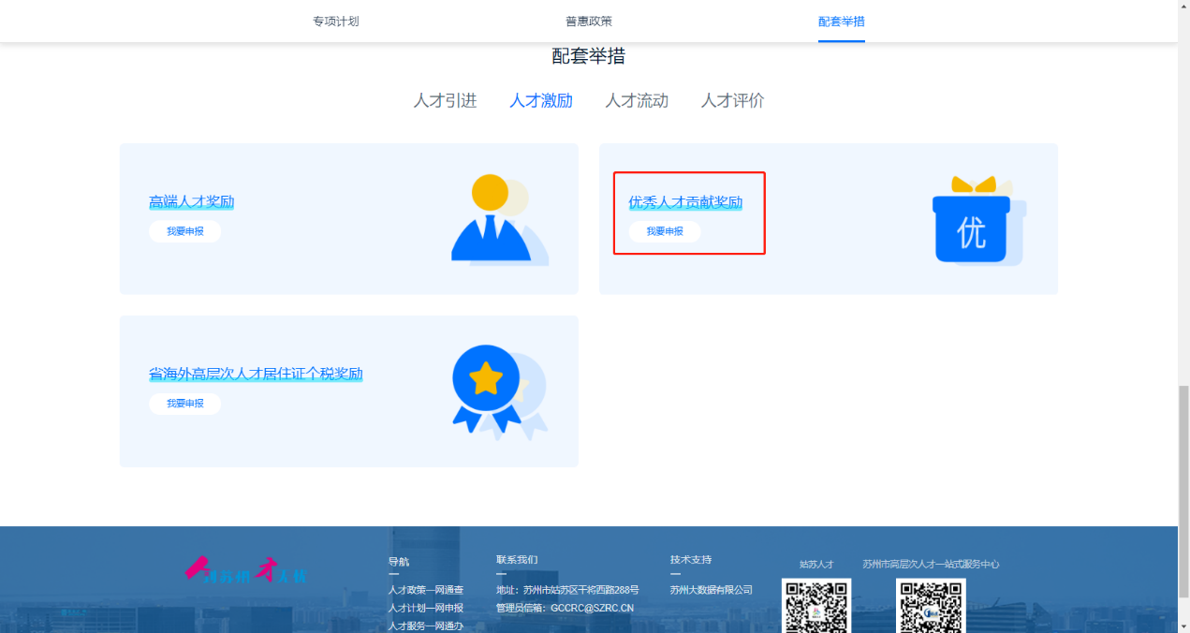

2.在申报页面点击【单位申报信息】，进入单位信息填报界面，需先填写单位信息并提交后才可以填写个人信息。选择不同的申报类型还需提交相应的企业资质证明材料，申报类型可多选，根据需要申报的人才奖励类型进行选择。点击提交审核即进入审核流程。在页面最下方审核情况会显示审核进度。（注：当单位信息退回修改时，单位中所有申报的个人状态也会变成退回修改，单位信息修改提交后，个人信息也需要再次提交）
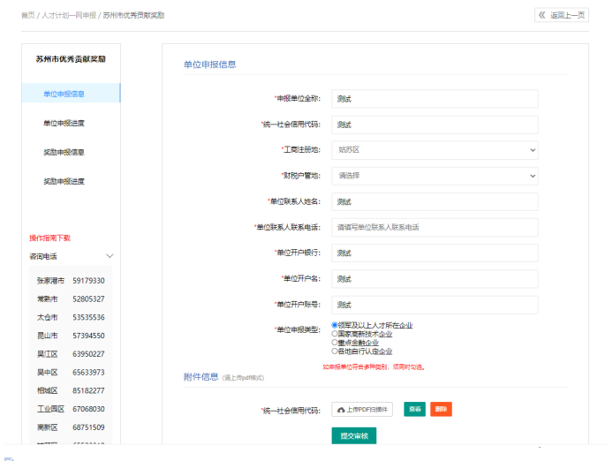

3.已入选2020年度优秀人才贡献奖励的人员，且基本信息 未发生变化的，本年度再次申报可简化信息填写。点击左侧 边栏【奖励申报进度】，选择年份为2020年，点击右上角查 询按钮，会显示2020年奖励数据列表，已入选2020年度的人员可点击【继续申报】按钮，【确认】后2021年度个人相关基本信息及个人基本附件材料可自动生成无需再次填写上传。
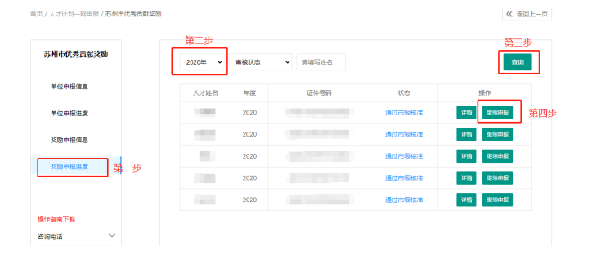

4.生成后点击左侧边栏【奖励申报信息】，选择2021年度，点击对应申报人才详情页可修改基本信息，同时需更新补充工资薪金、发票信息、完税证明等基本信息和附件材料，修改填写完成后点击保存。新增申报人员在当前页面点击【新增申报】，填写基本信息并上传附件后点击保存。勾选全部人员点击【提交审核】即可。在当前界面的申报状态显示待审核即表示已经保存成功并提交审核，提交审核后不可修改信息。提交后在详情页面内会自动计算出本次拟奖励金额。

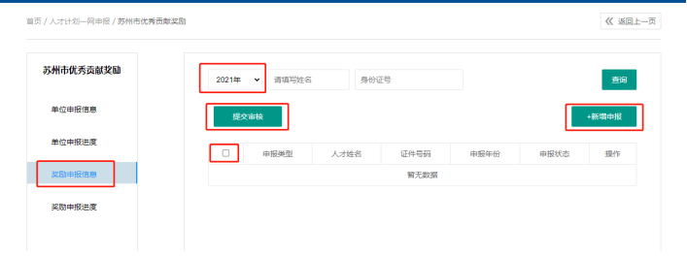

5.提交后在【奖励申报进度】内可以查看审核进度，状态为退回修改时需要点击详情进入修改，修改完成后点击页面最下方的提交即提交审核，提交审核后不可修改信息。如有疑问请联系申报页面上的相应县（市）区的咨询电话。（注：当单位信息退回修改时，单位中所有申报的个人状态也会变成退回修改，单位信息修改提交后，个人信息也需要再次修改提交，需要点击详情，在页面内点击重新提交）

企事业单位引才
输入网址：https://rcsz.hrss.suzhou.com.cn/

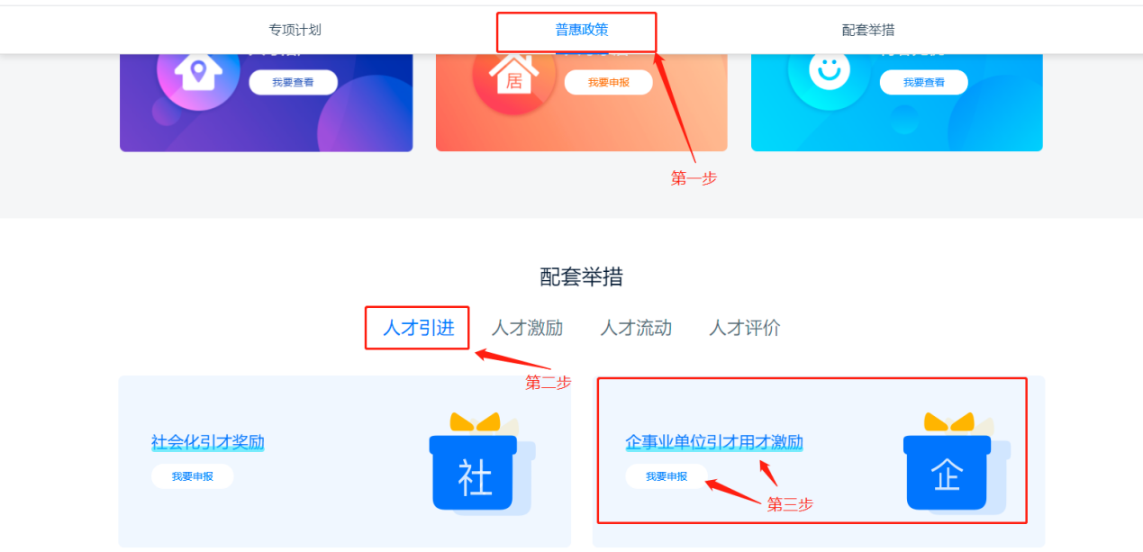

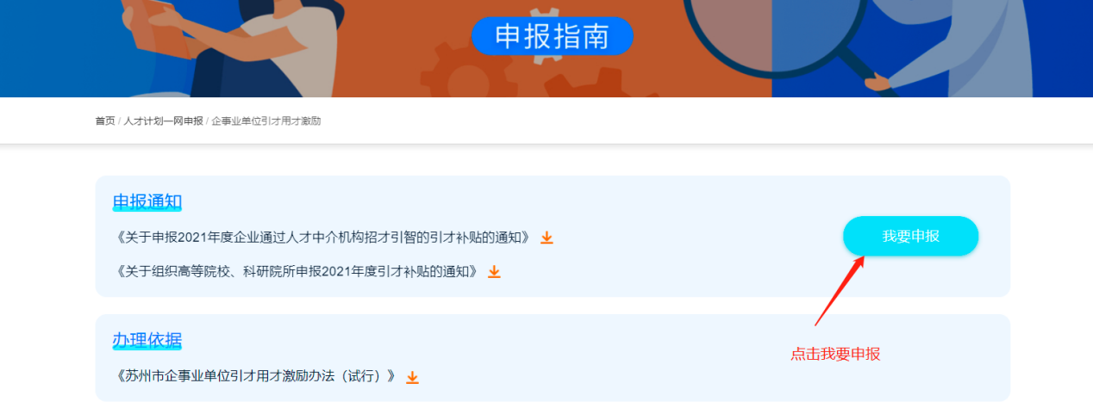

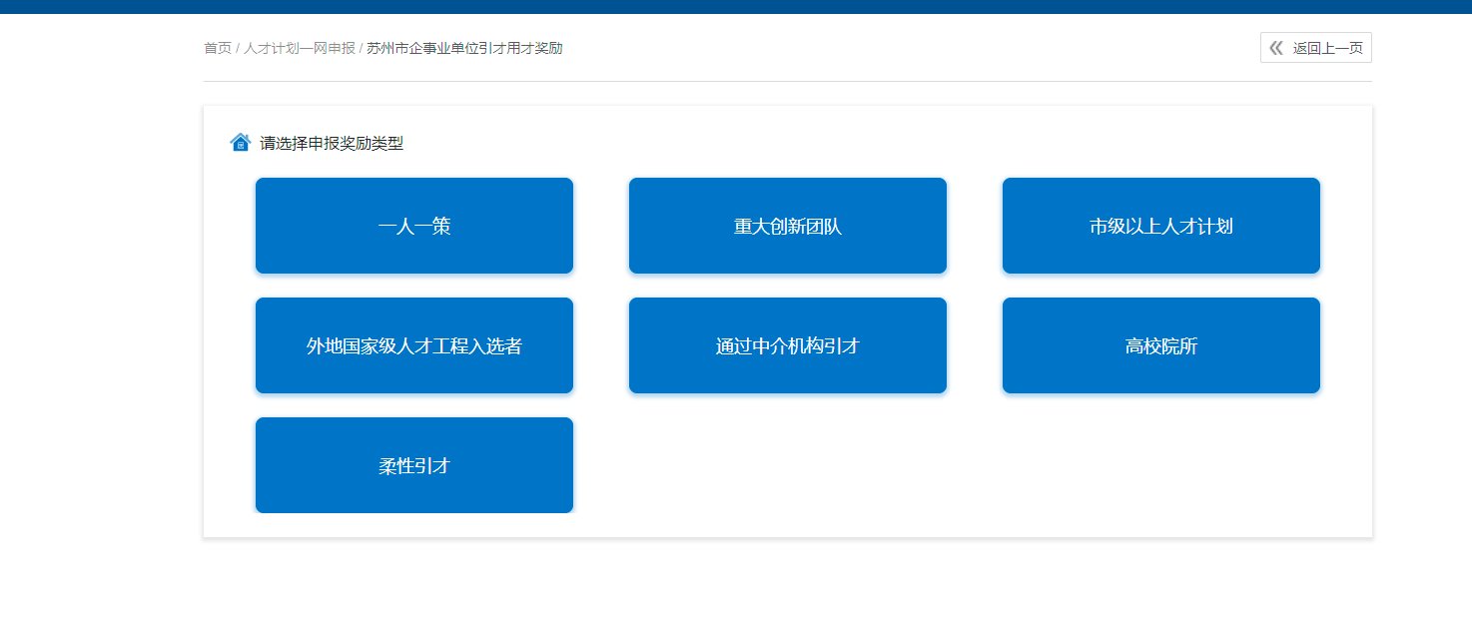
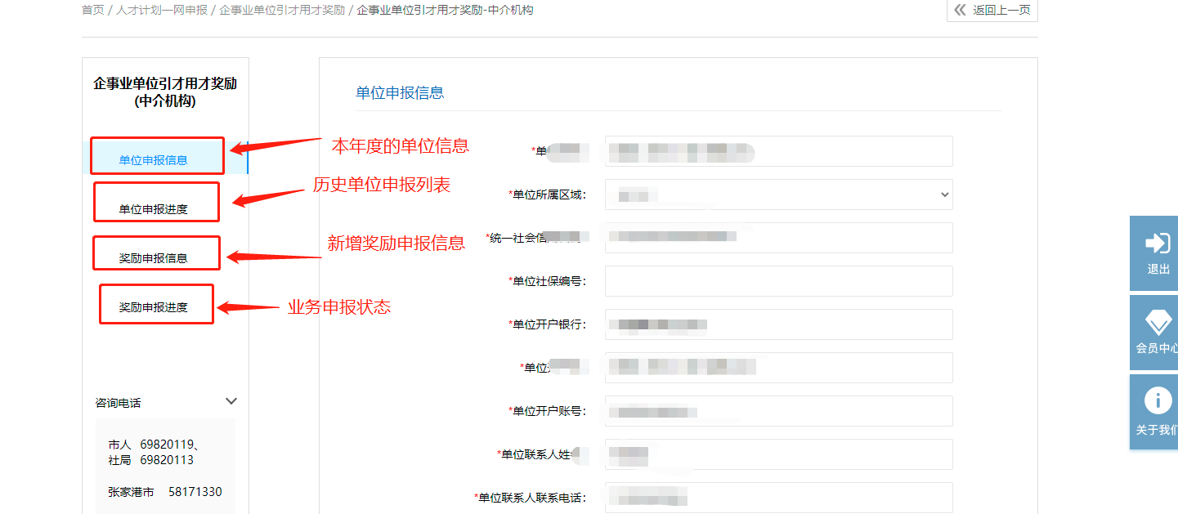
奖励申报信息功能

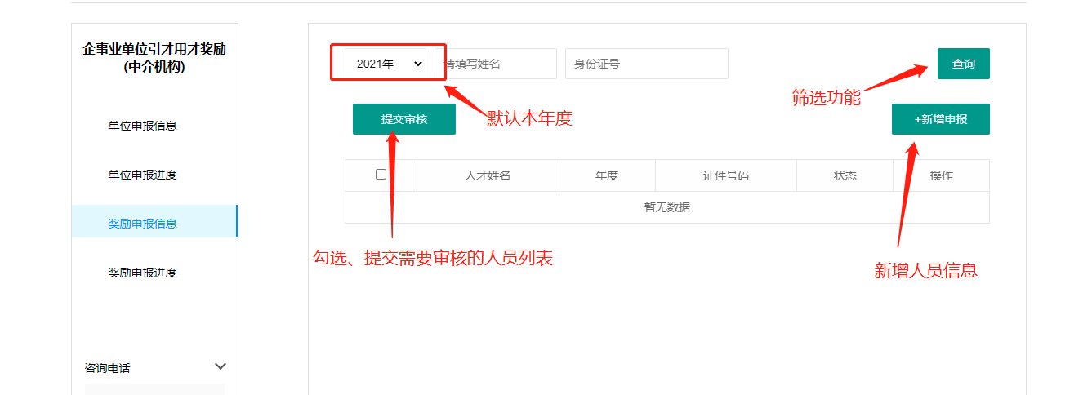
退回修改状态查看详情

社会化引才激励
输入网址：https://rcsz.hrss.suzhou.com.cn/
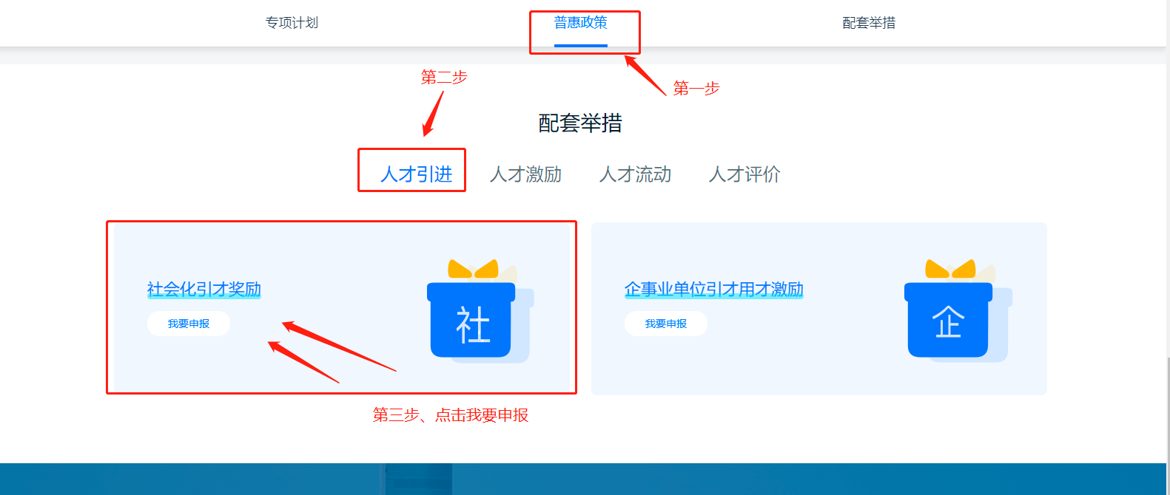
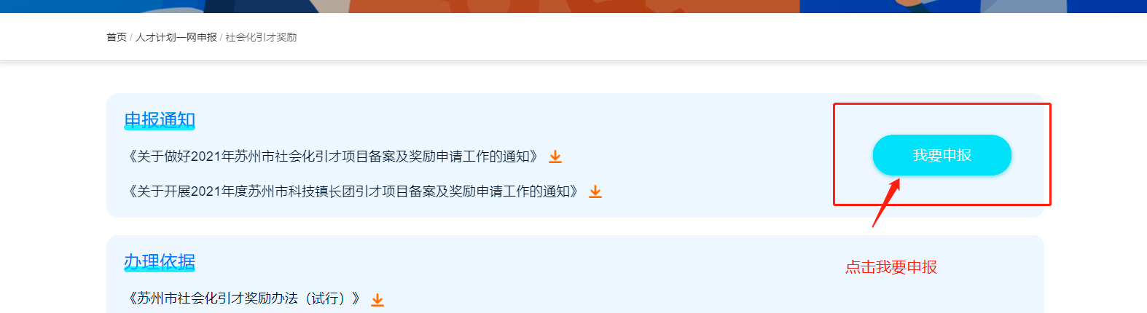
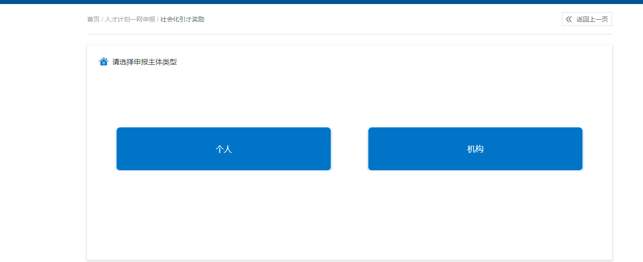
选择备案主体（个人、机构）
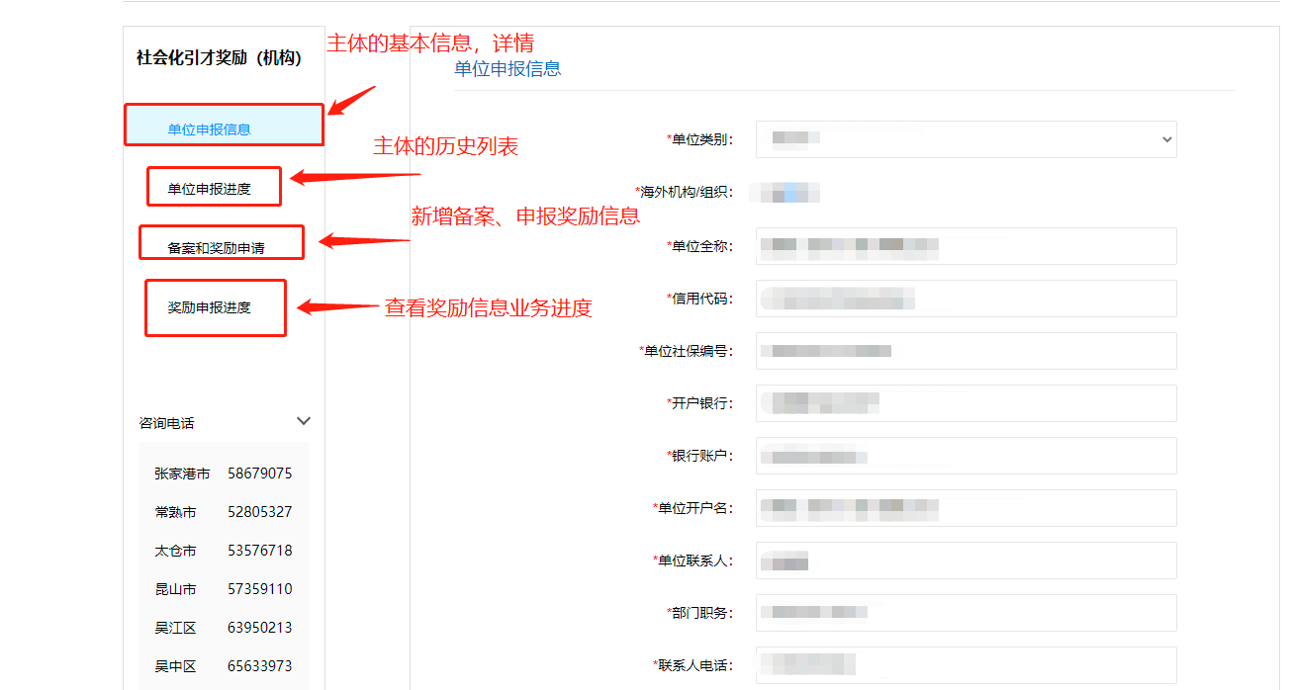
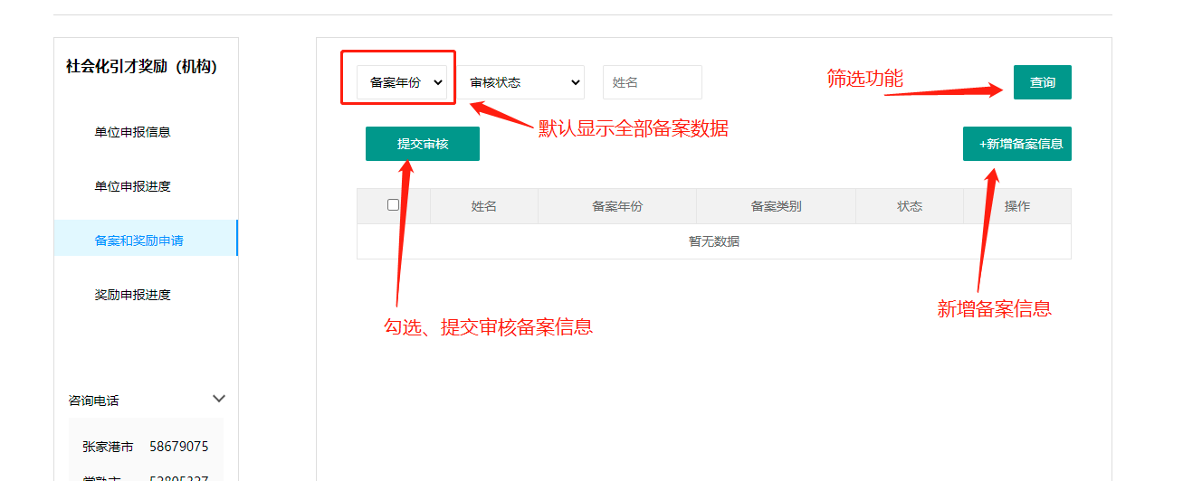
新增备案、奖励信息
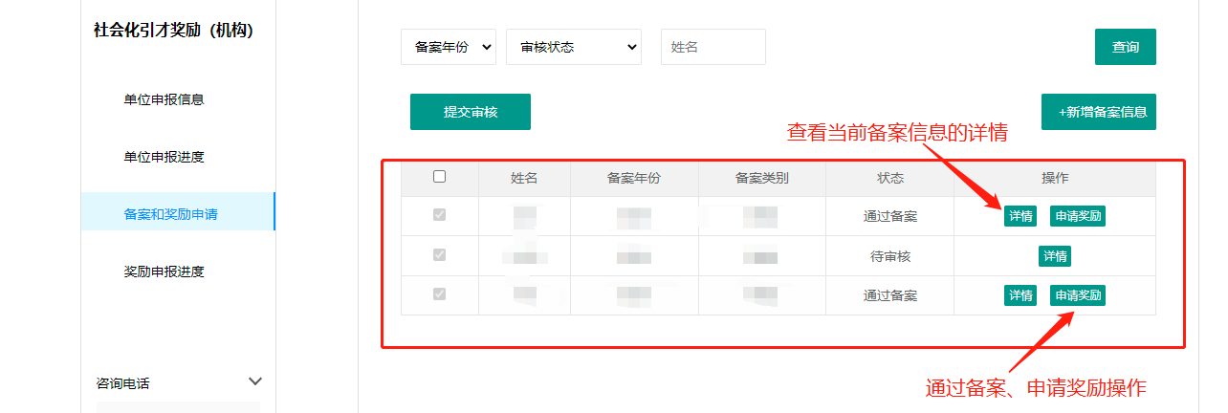

查看奖励进度
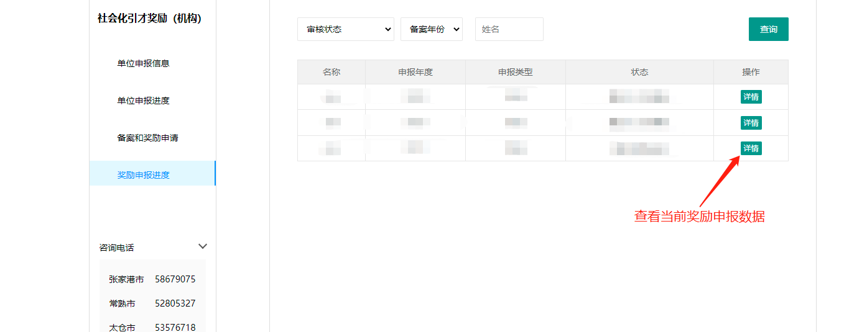
详情信息

江苏省海外高层次人才海外居住证个税奖励
输入网址：https://rcsz.hrss.suzhou.com.cn/front/frontpc/v2/policy/NPolicyShenBan.html
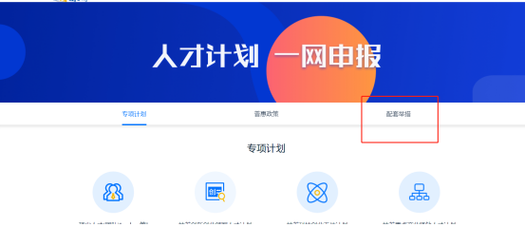

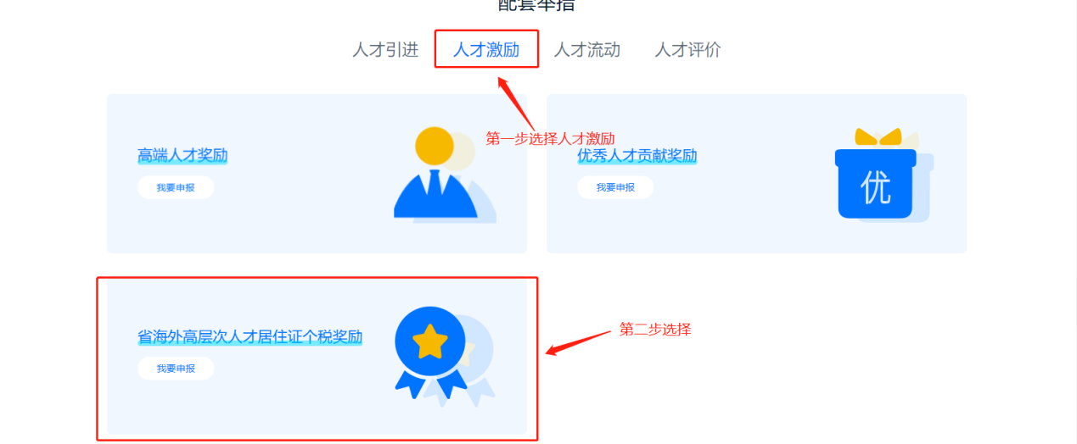

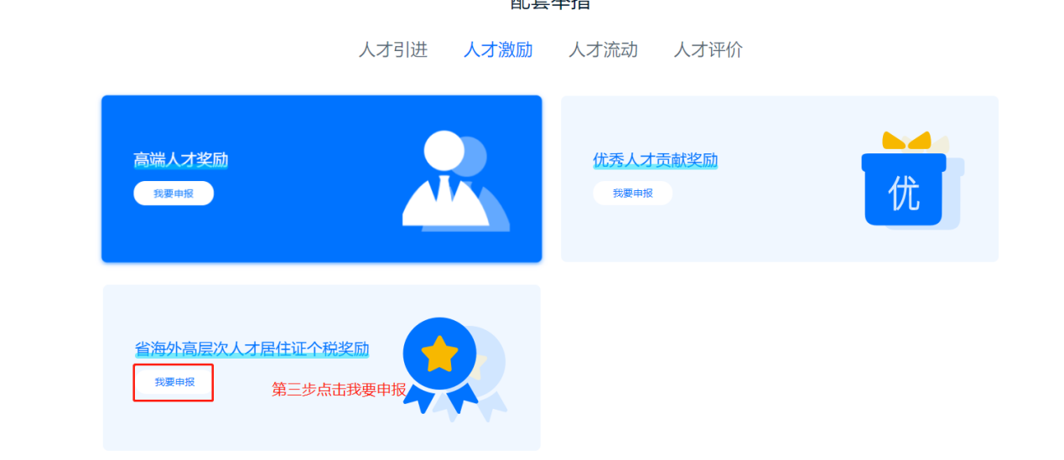

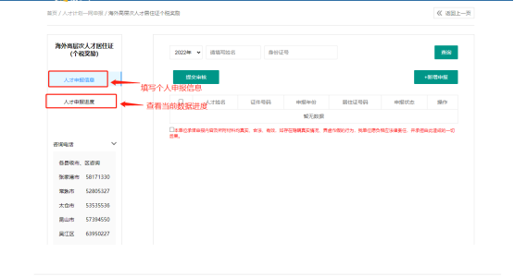

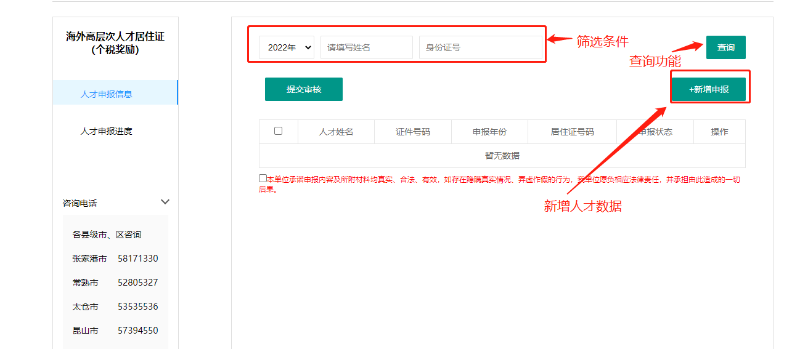

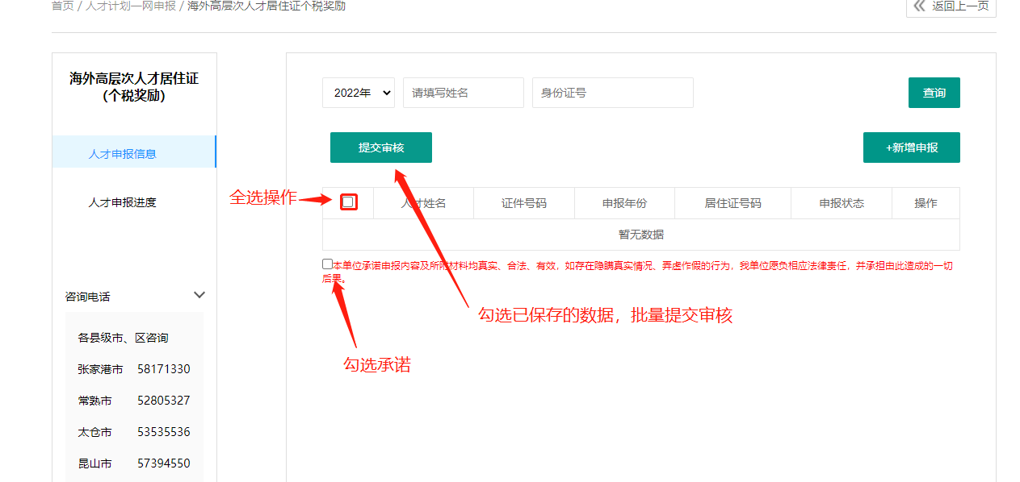

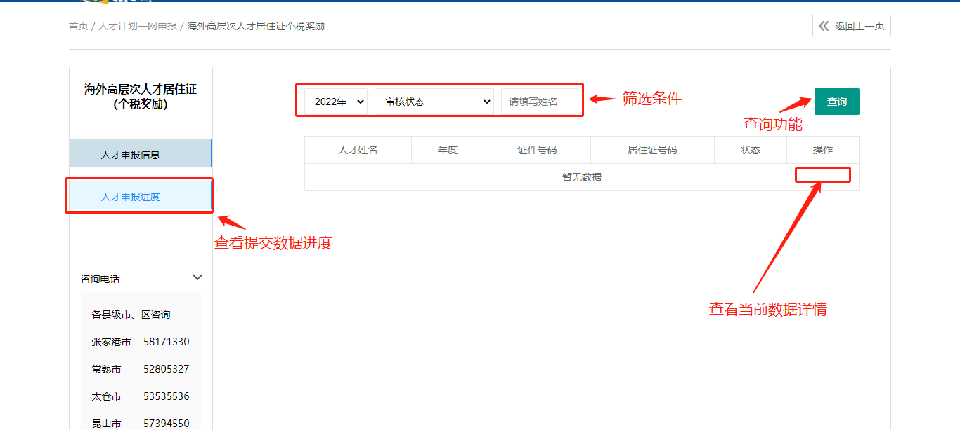

8．人才直通车
1. 单位进入苏州人才总入口（https://rcsz.hrss.suzhou.com.cn/），
2.人才计划一网申报，选择普惠政策-人才乐居-我要申报-人才直通车（常态申报）。
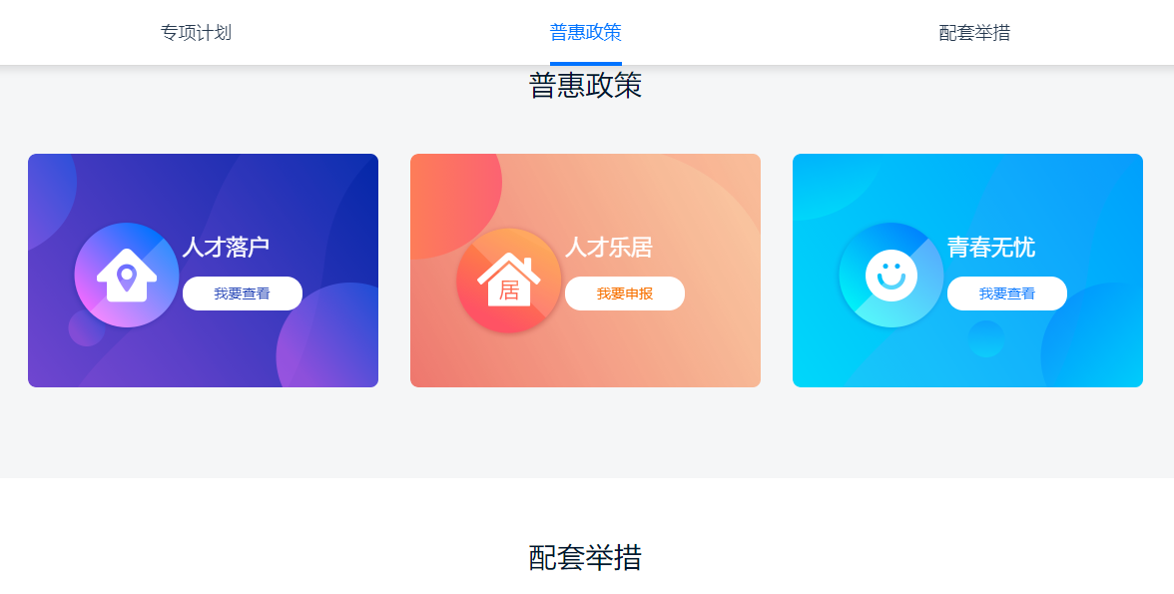

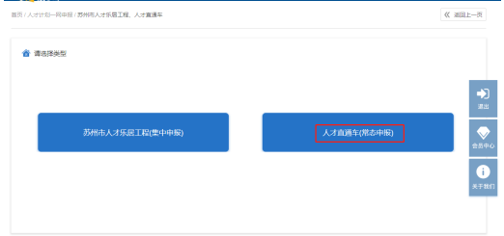

3.进入人才直通车信息填写界面后，选择单位类型（事业单位、企业单位），按要求填写单位全称，选择单位类别和单位注册地，企业单位需要选择单位注册区域以及所在街道（乡镇），事业单位选择单位注册区域即可。填写其他所需的单位申报基本信息，上传统一社会信用代码证（原件彩色扫描件），按照下载模板填写上传单位授权委托书，点击页面最下方的保存并提交，单位提交后即自动审核通过。如单位信息发生变更，修改后点击重新提交即可。
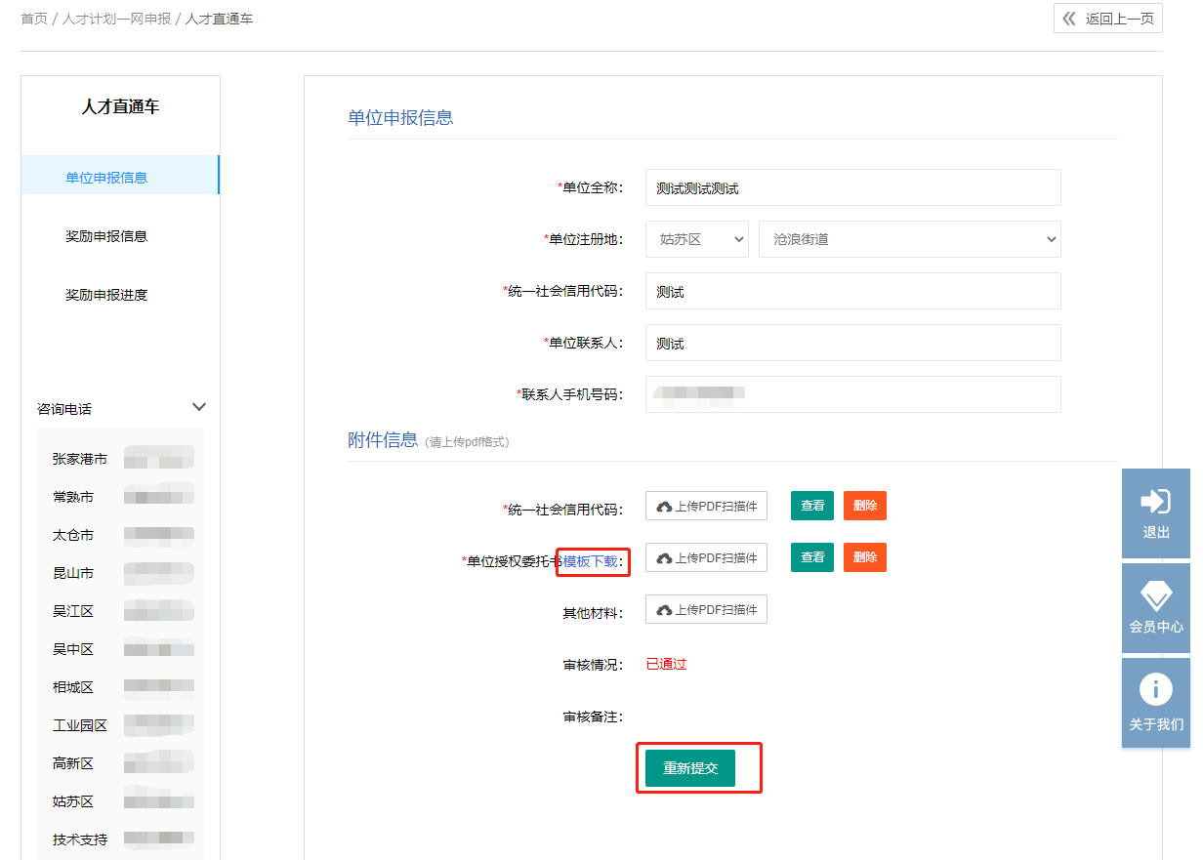

4.单位信息提交完成后可以填写个人申报信息。点击页面左侧第二栏个人申报信息，点击右上角新增申报。
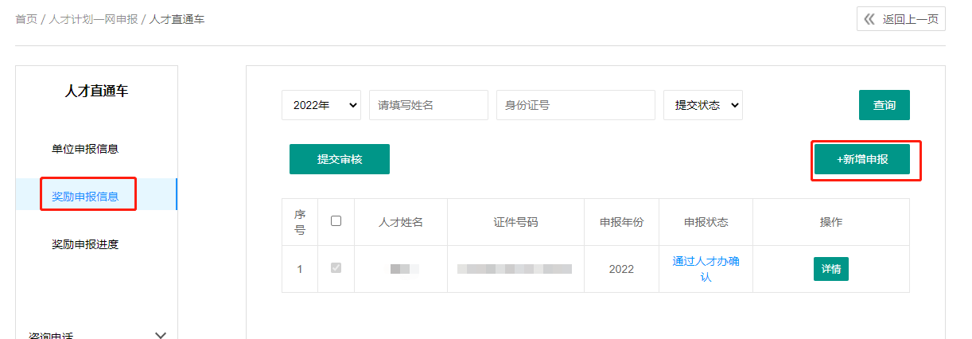

5.填写人才的基本信息，选择对应的人才类型（E类），按照下载模板填写上传个人承诺函，上传其他需要的附件材料，点击保存信息（注：如证件类型为身份证可通过实名认证免提交身份证件材料）。
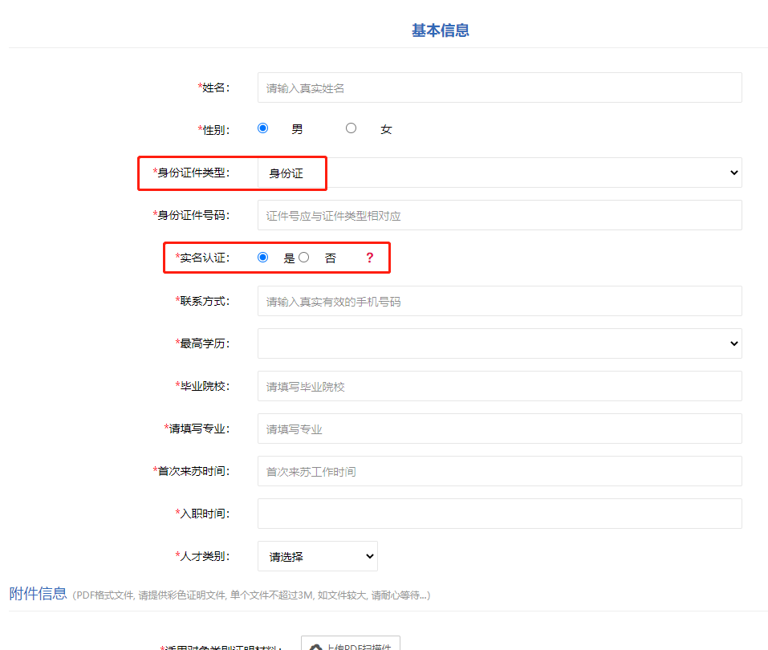

6.填写完本单位所有人才直通车申报信息后，在个人申报信息界面勾选全部并点击提交审核，在当前界面的申报状态显示待审核即表示已经保存成功并提交审核，提交审核后不可修改信息。（注：审核状态为待审核、退回修改时，不可再次提交审核信息。审核状态为通过人才办确认时，在证书有效期内不可再次提交审核信息。如审核不通过，可重新填报信息并提交审核。）
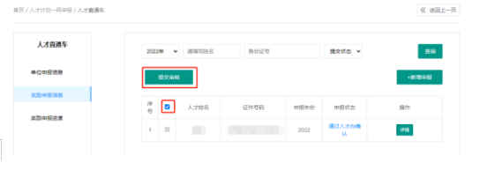

7.提交后在个人申报进度栏左侧选择年份，可以查询该年份所有申报人员。填写人才姓名，可以查询该人才的审核状态。点击打印证书可以查看并打印人才直通车证明。
